上海市工商行政管理局
上海市质量技术监督局
上海市食品药品监督管理局
上海市物价局

沪工商法〔2016〕199号

上海市工商行政管理局 上海市质量技术监督局
上海市食品药品监督管理局 上海市物价局
关于印发《区市场监督管理局行政处罚
通用文书样式》的通知

各区市场监督管理局：
为贯彻实施《上海市市场监督管理行政处罚程序规定》，市政府法制办牵头制定了《区市场监督管理局行政处罚通用文书样式》，现印发给你们，请遵照执行。

上海市工商行政管理局 |  | 上海市质量技术监督局
上海市食品药品监督管理局 |  | 上海市物价局
2016年10月31日

关于《区市场监督管理局行政处罚
通用文书样式》的说明

为统一和规范本市区市场监督管理局行政处罚程序，在目前市场监管领域实施行政处罚常用文书的基础上，整合形成了《区市场监督管理局行政处罚通用文书样式》。本样式为区市场监督管理行政处罚通用的文书样式，共46种。区市场监督管理局应当遵照本样式制作、使用本机关的行政处罚文书。对于专业领域中有特殊要求的现有文书，仍可继续使用。

区市场监督管理局行政处罚通用文书样式
目 录

1．《案件来源登记表》
2．《案件移送书》
3．《涉嫌犯罪案件移送书》
4．《责令改正通知书》
5．《协助调查函》
6．《立案/不予立案审批表》
7．《询问通知书》
8．《询问笔录》
9．《现场笔录》
10．《抽样取证单》
11．《先行登记保存通知书》
12．《财物清单》
13．《解除先行登记保存通知书》
14．《行政措施相关事项审批表》
15．《责令暂停相关营业决定书》
16．《查封（扣押）决定书》
17．《委托检验（检测、检定、鉴定）书》
18．《检验（检测、检定、鉴定）期间告知书》
19．《检验（检测、检定、鉴定）结果告知书》
20．《延长查封（扣押）期限决定书》
21．《解除查封（扣押）决定书》
22．《查封（扣押）财物移送通知书》
23．《先行处理物品通知书》
24．《案件调查终结报告》
25．《案件审核表》
26．《审核工作案卷流转单》
27．《行政处罚案件集体讨论记录》
28．《当场处罚决定书》
29．《行政处罚案件相关事项审批表》
30．《行政处罚案件相关事项报请市级主管部门审批表》
31．《行政处罚告知书》
32．《陈述申辩笔录》
33．《复核意见》
34．《行政处罚听证告知书》
35．《不予组织听证通知书》
36．《行政处罚听证通知书》
37．《听证笔录》
38．《行政处罚决定审批表》
39．《不予行政处罚决定书》
40．《行政处罚决定书》
41．《送达回证》
42．《行政处罚决定履行催告书》
43．《行政处罚加处罚款决定书》
44．《延期（分期）缴纳罚（没）款批准书》
45．《行政处罚案件结案报告》
46．《物品处理记录》
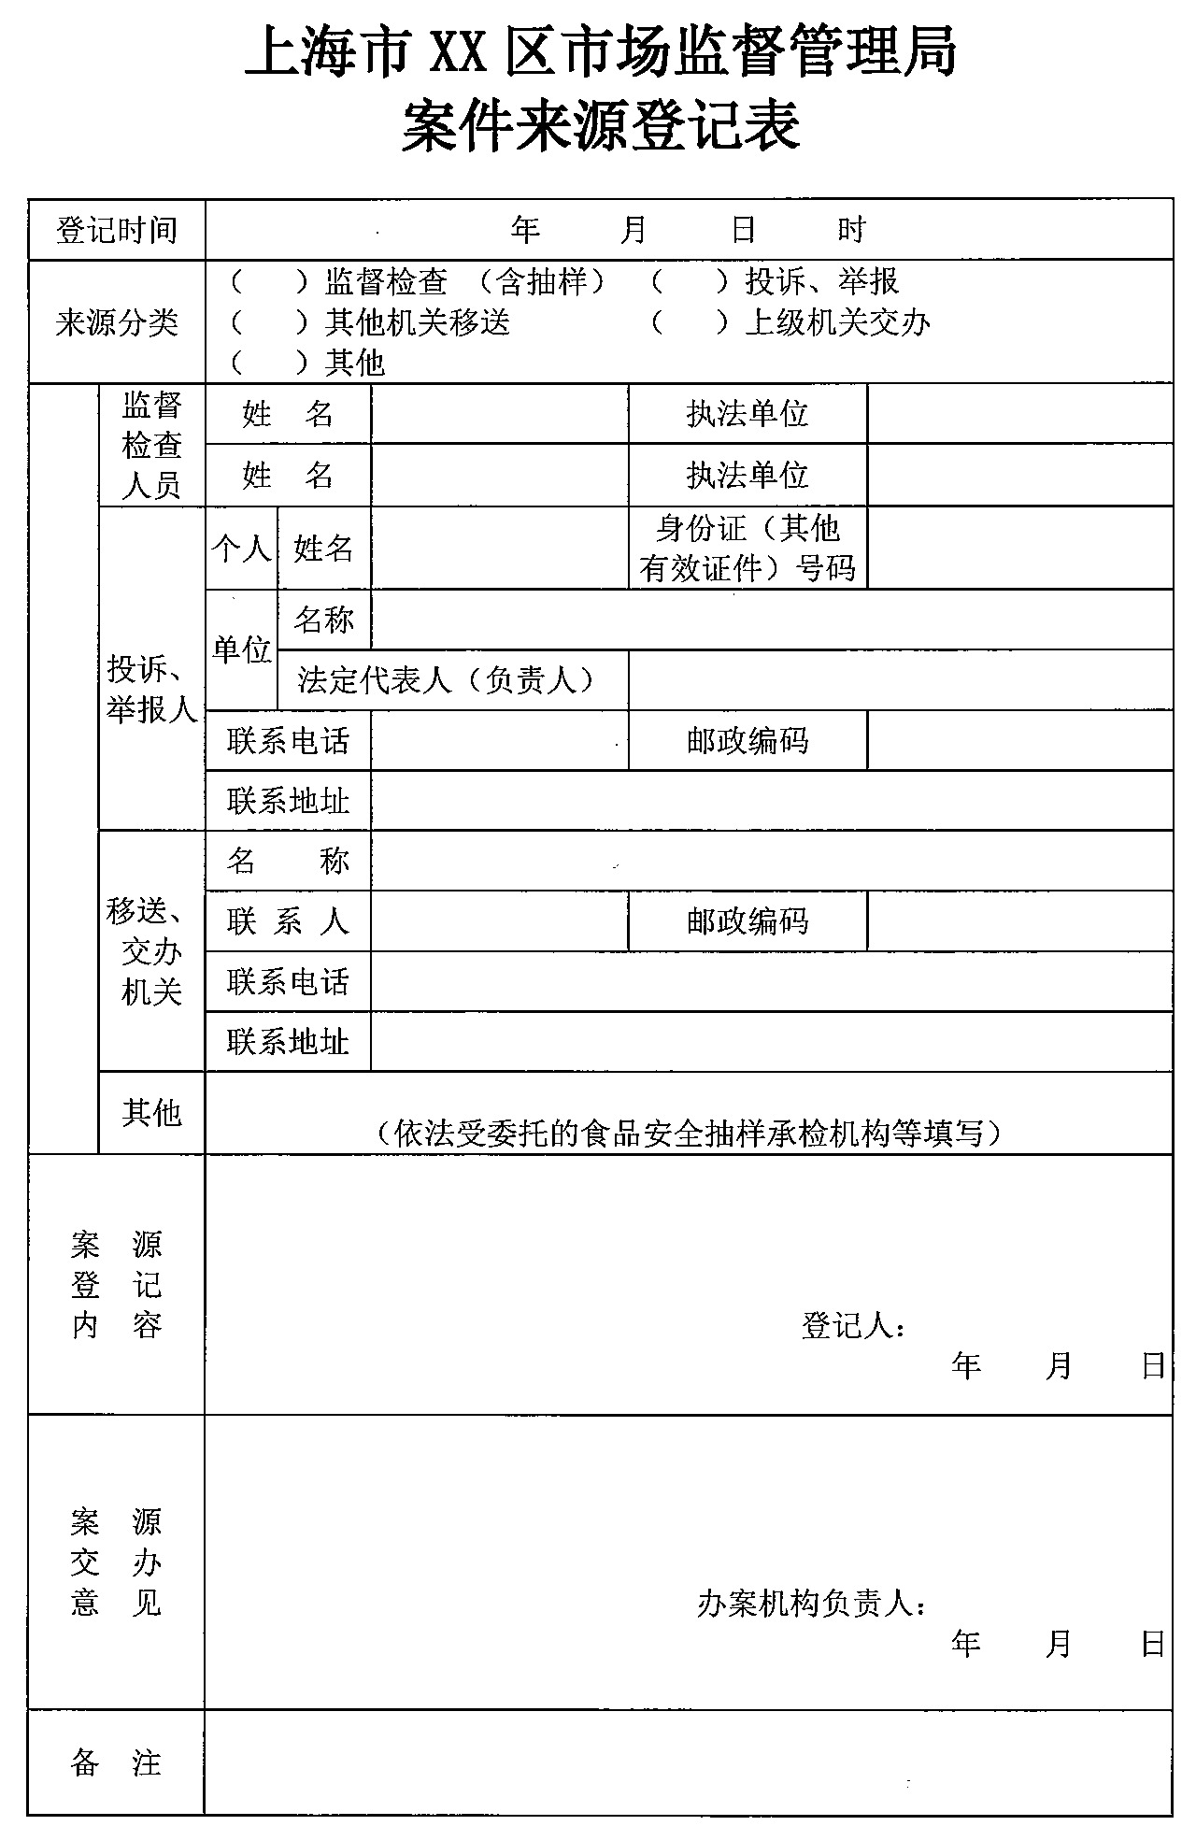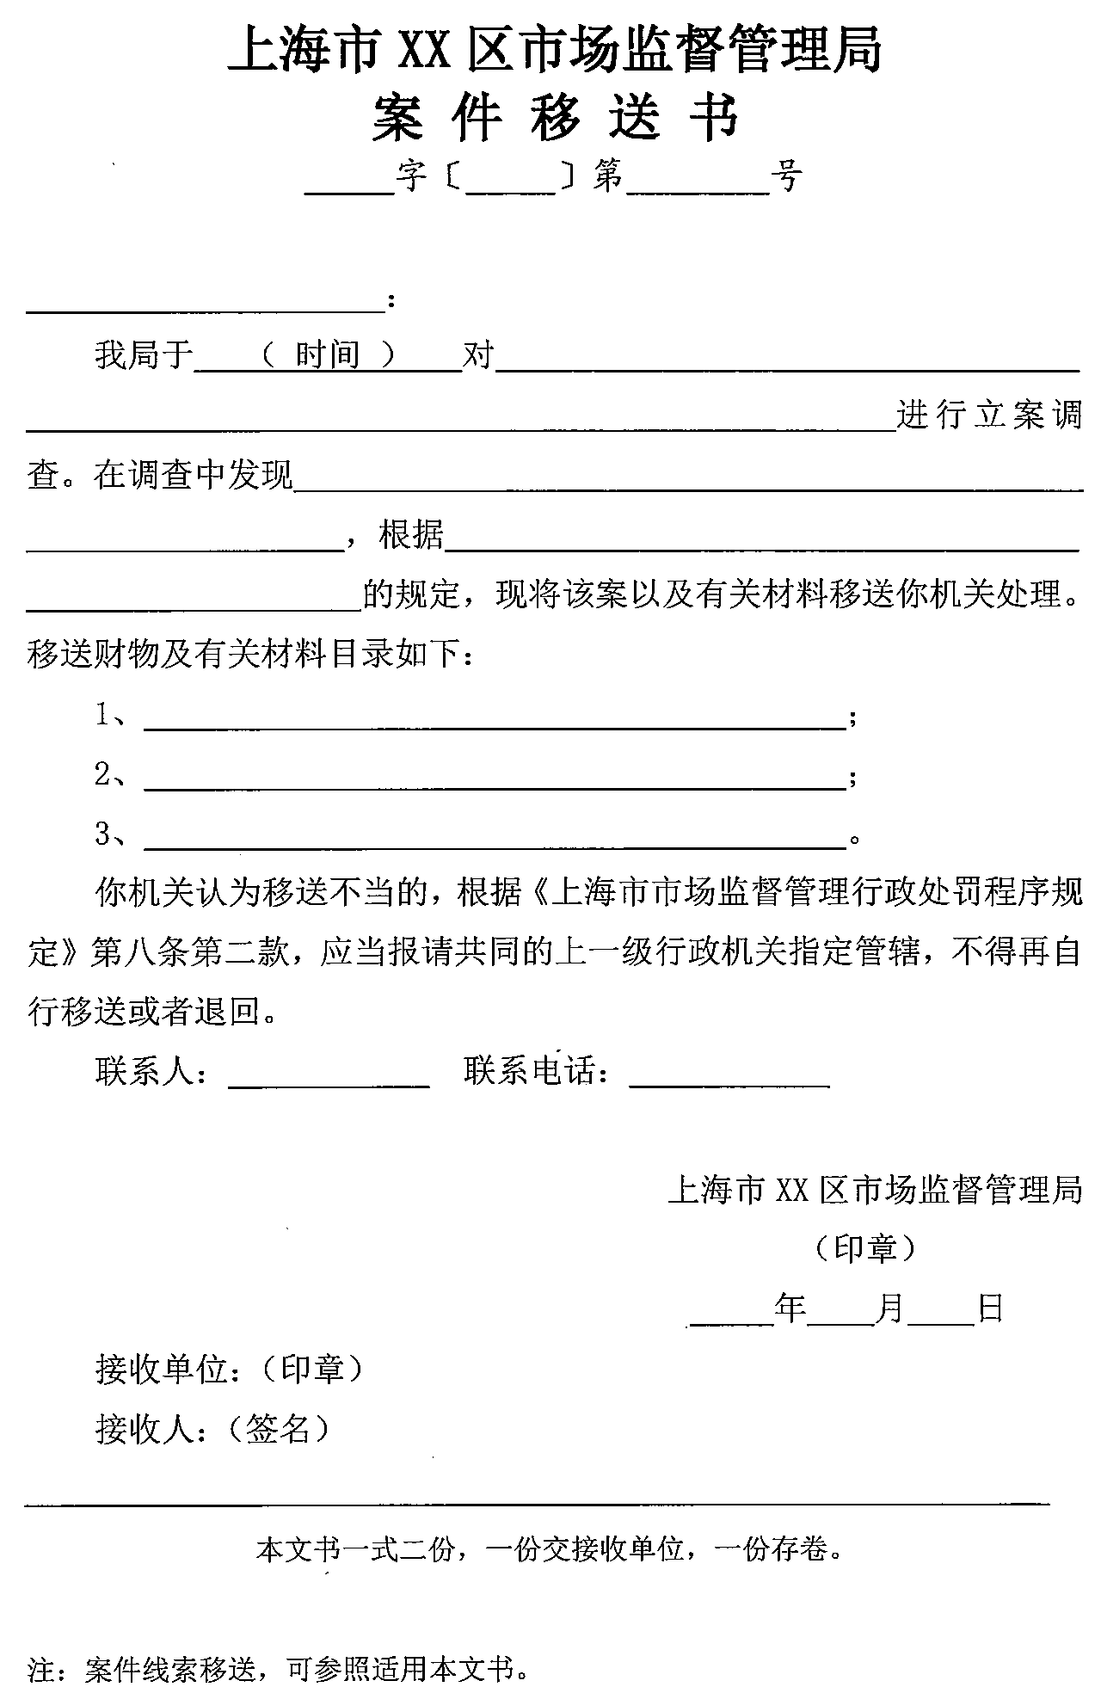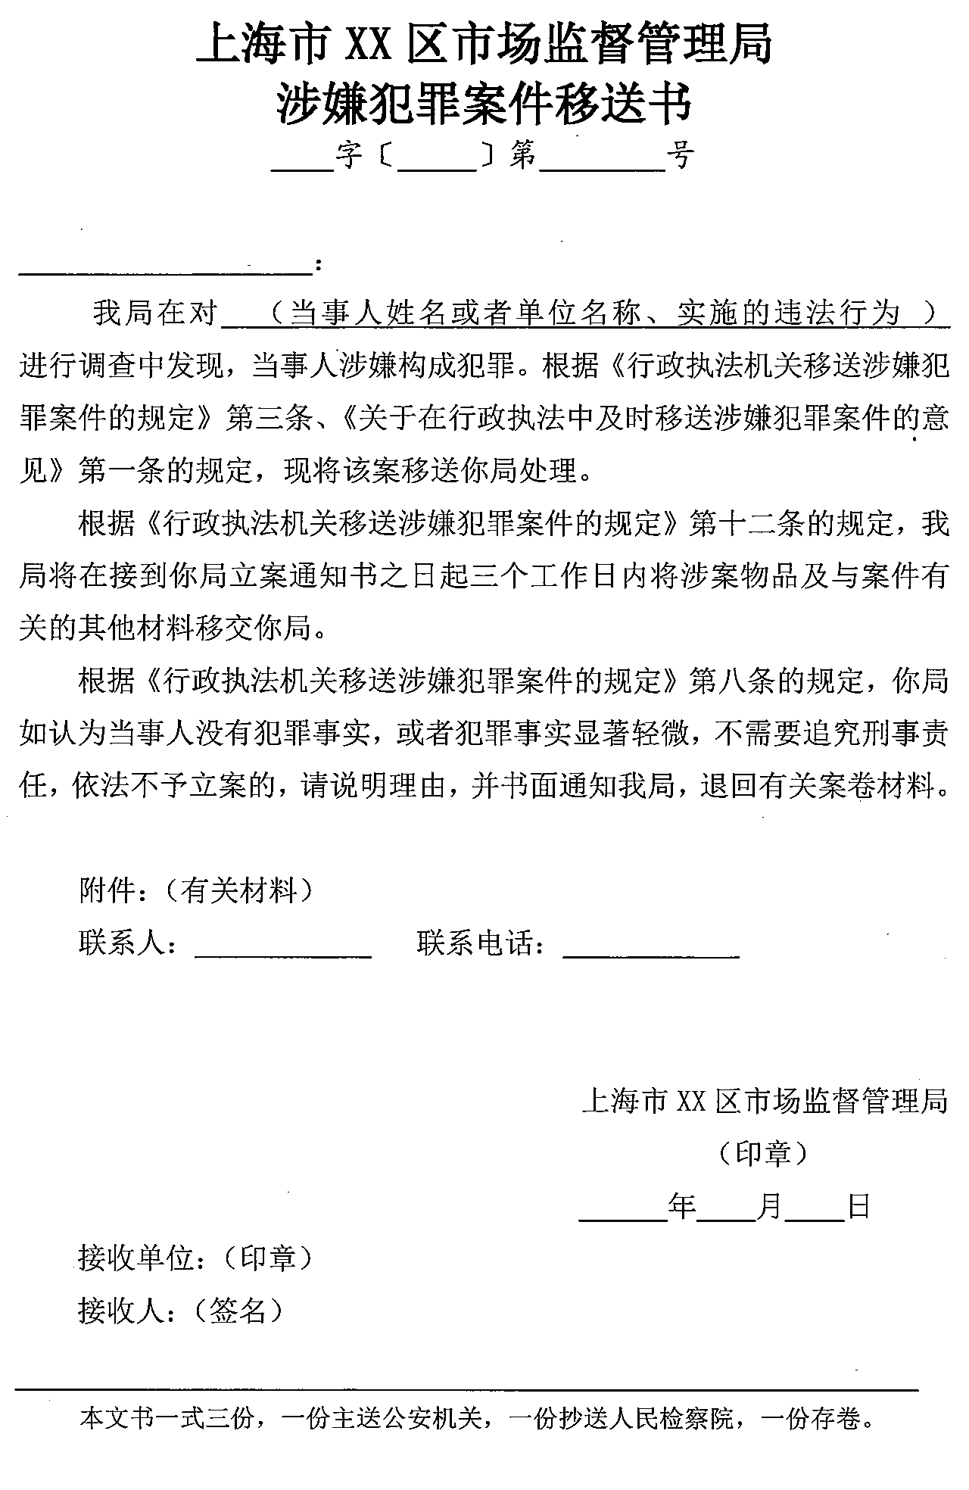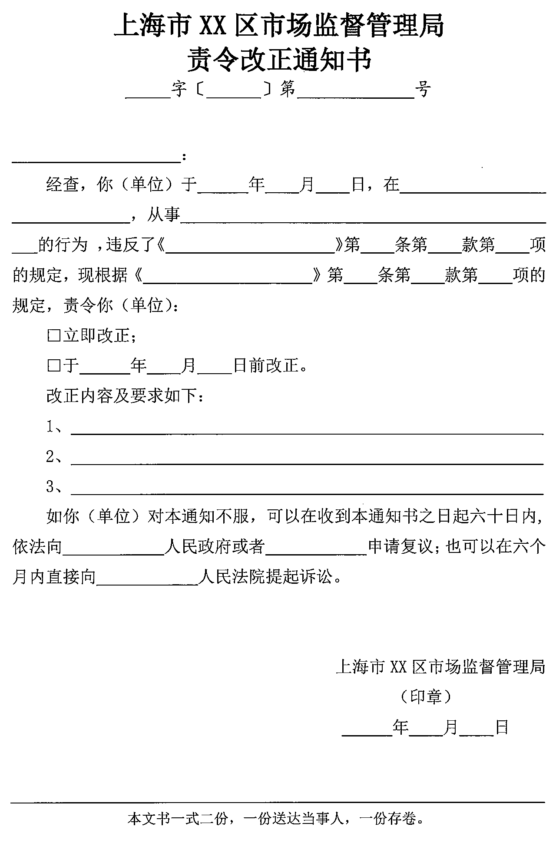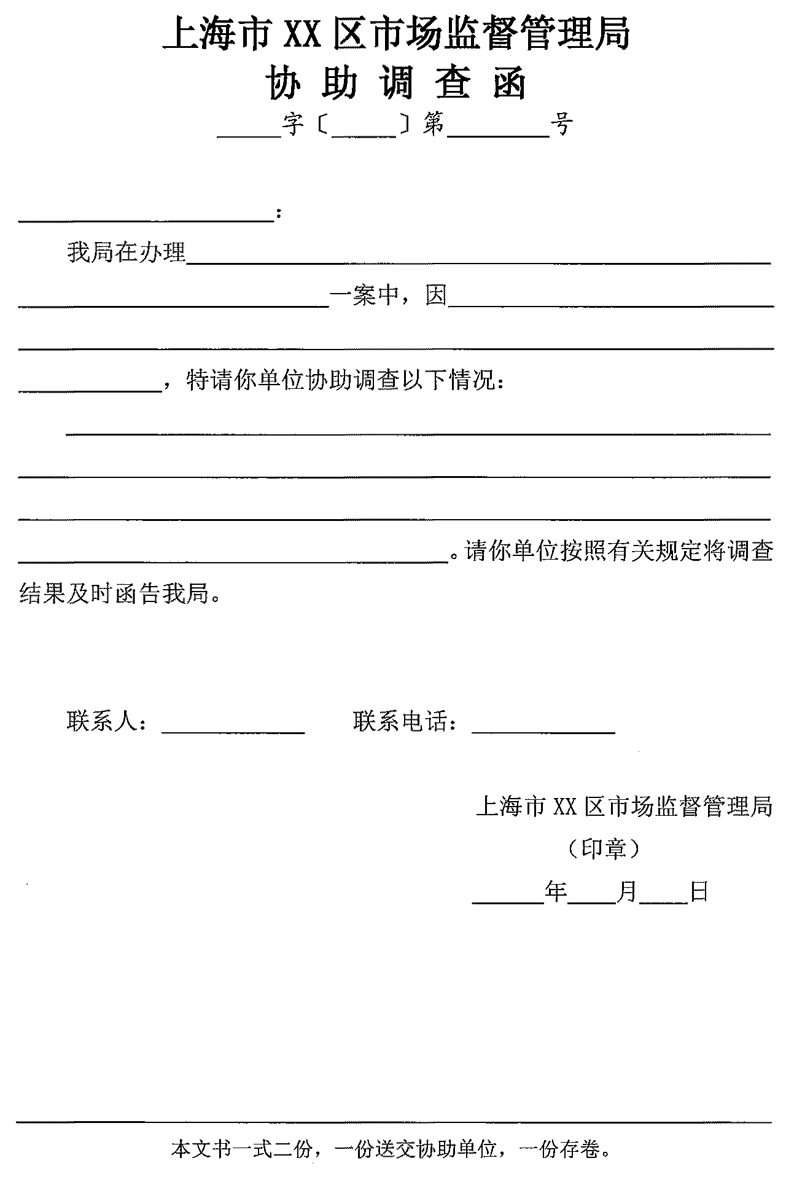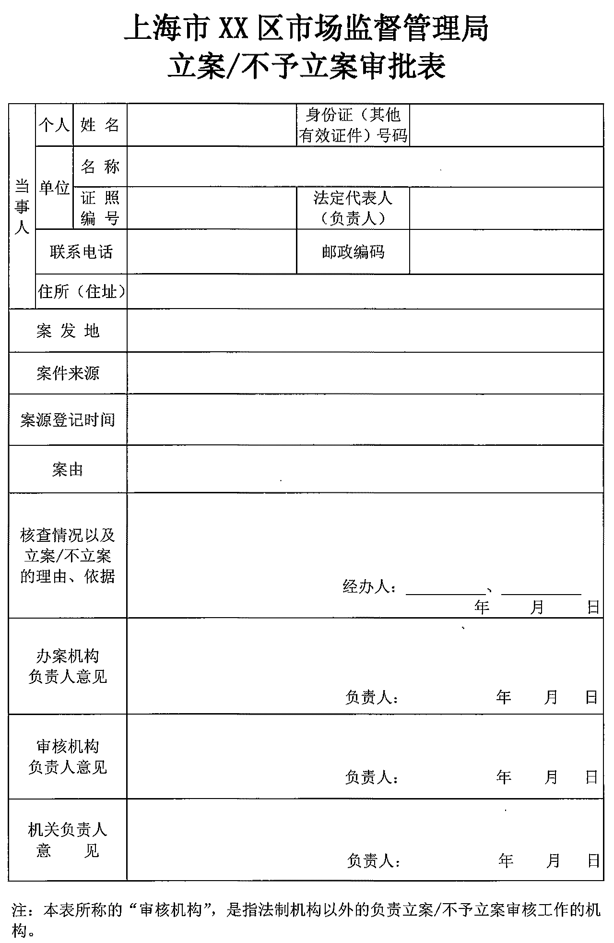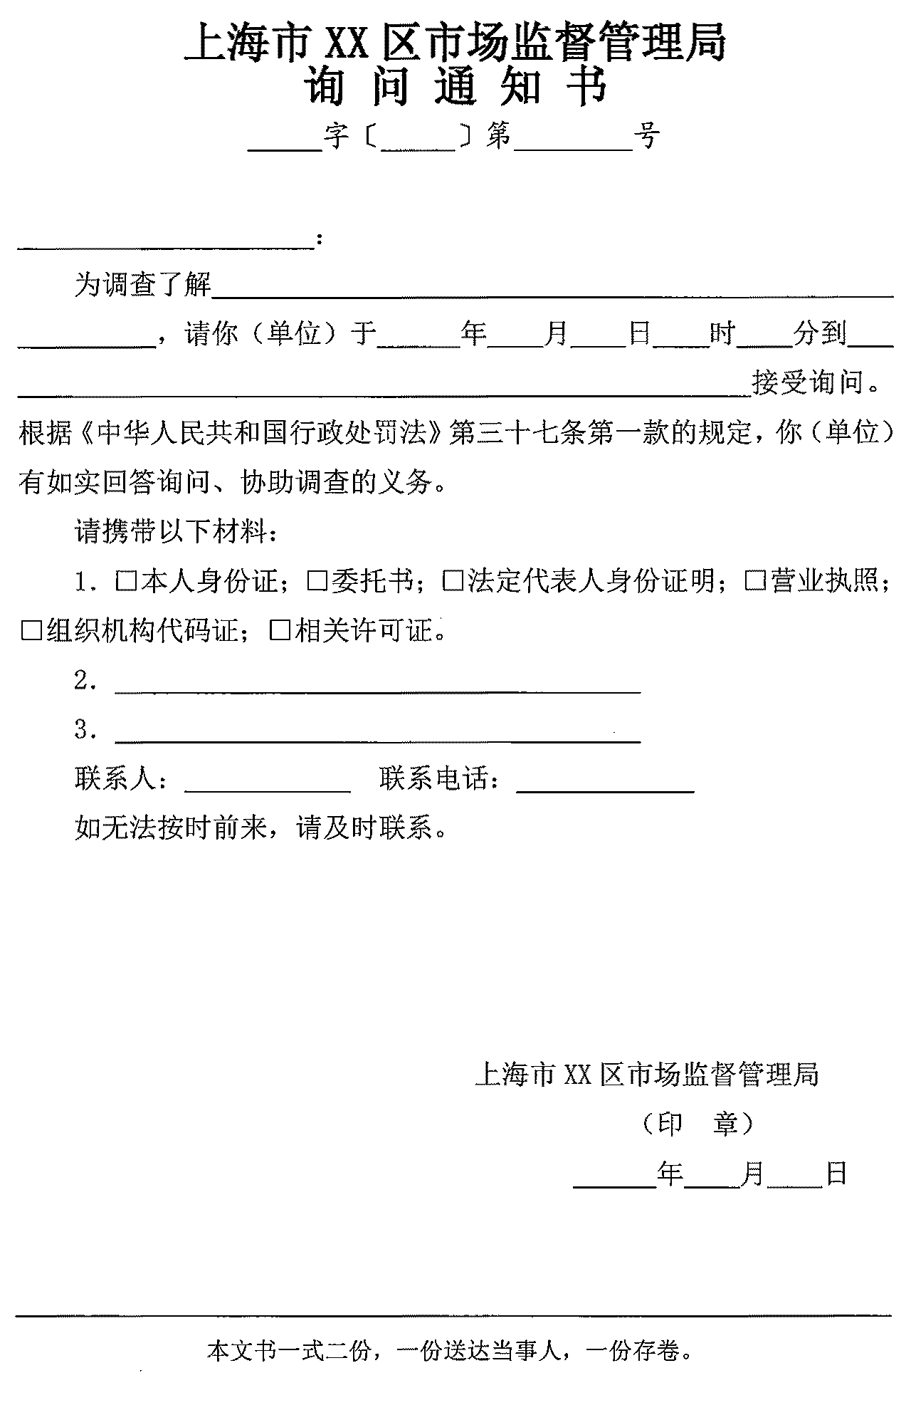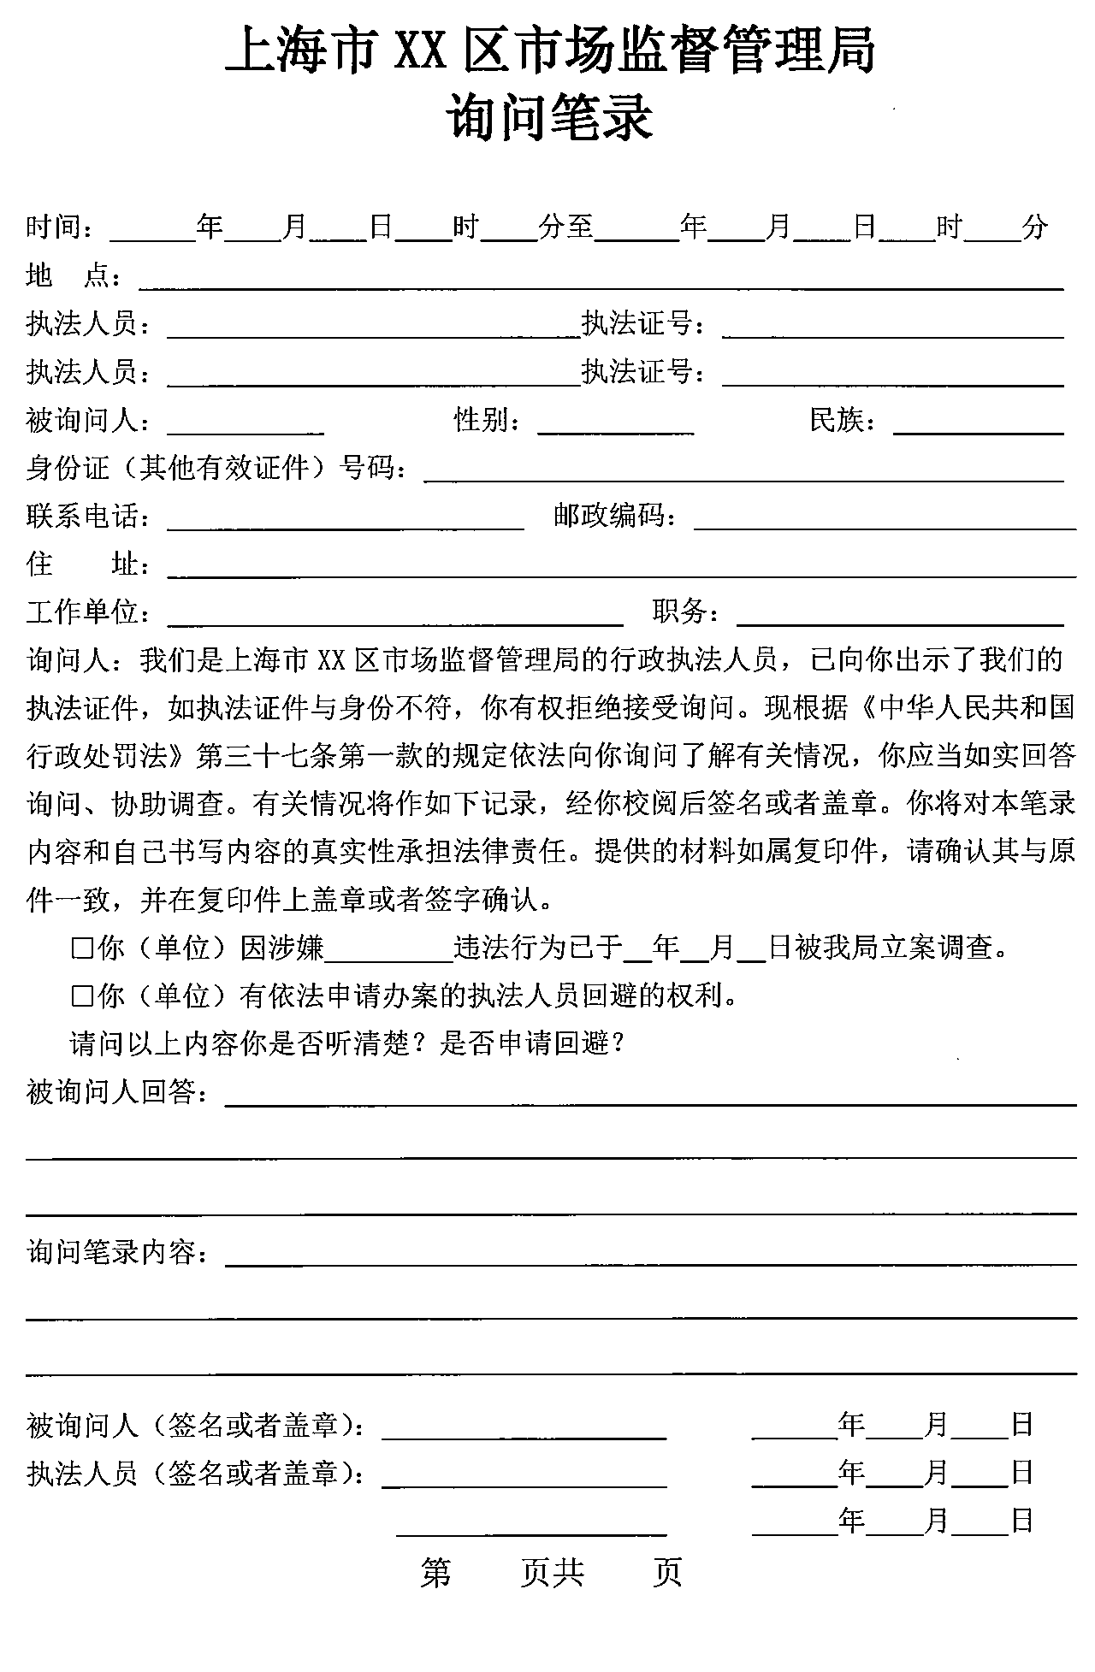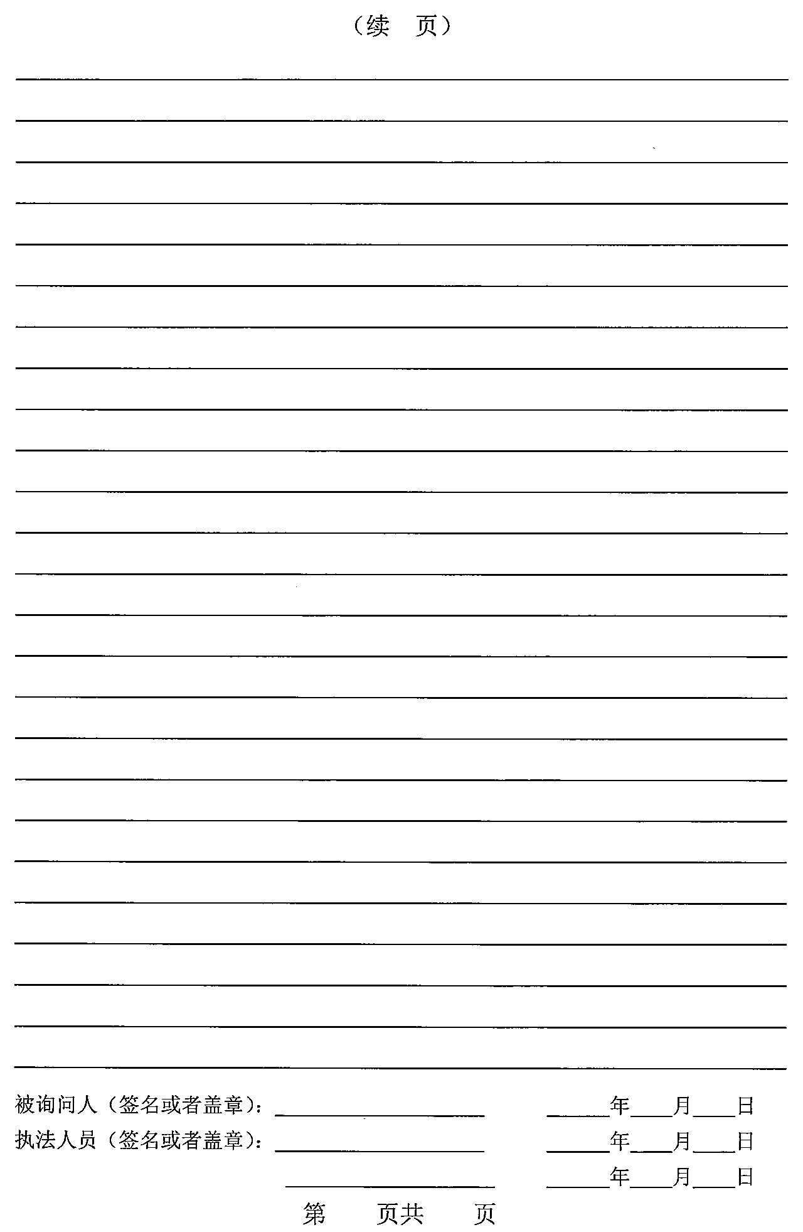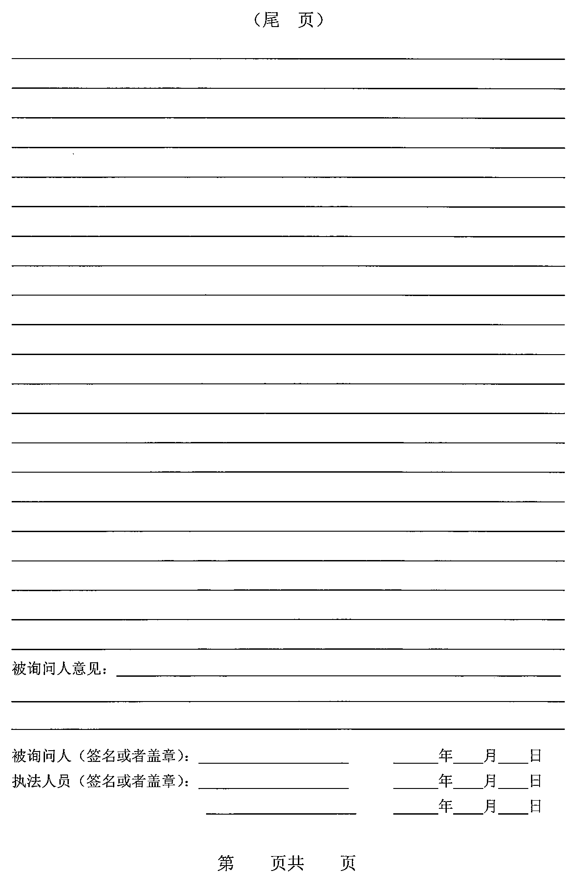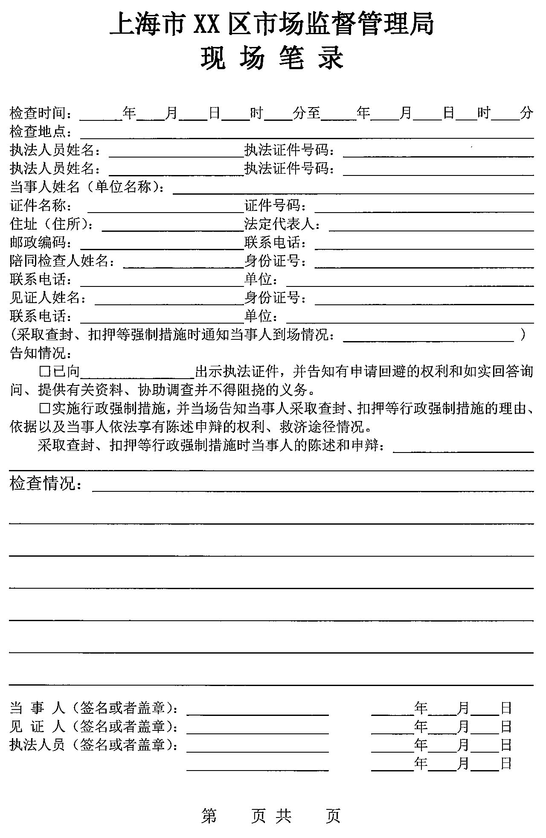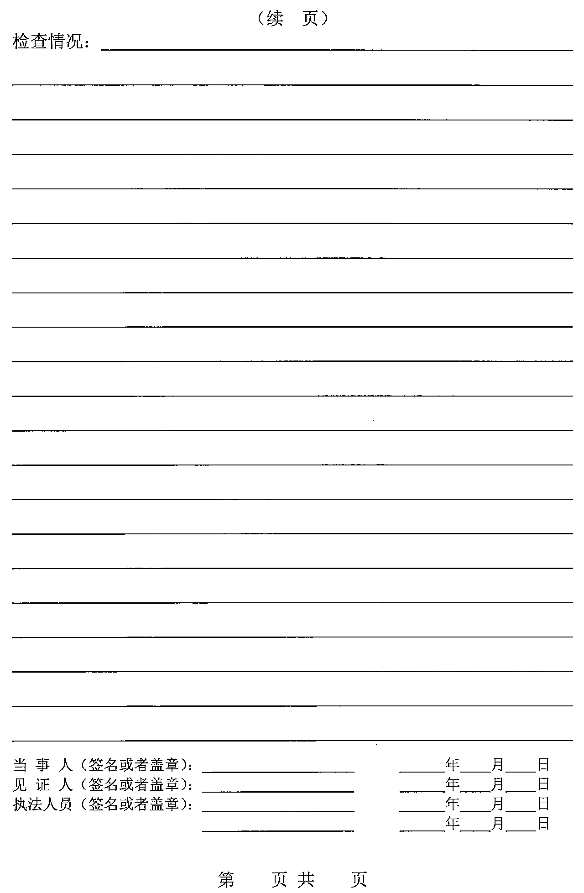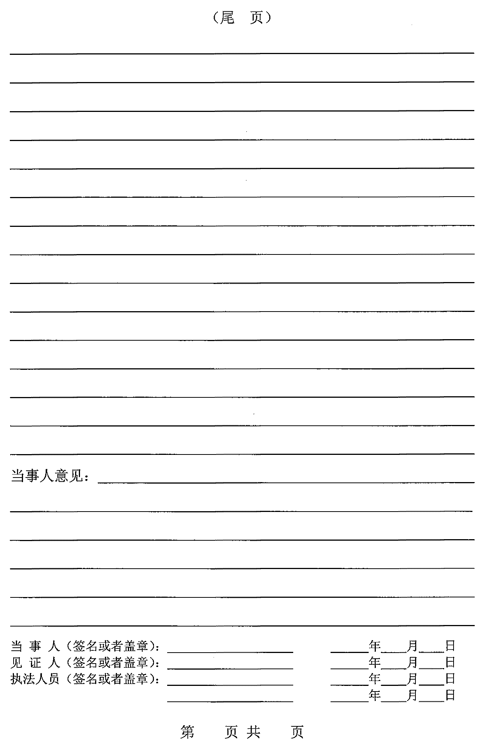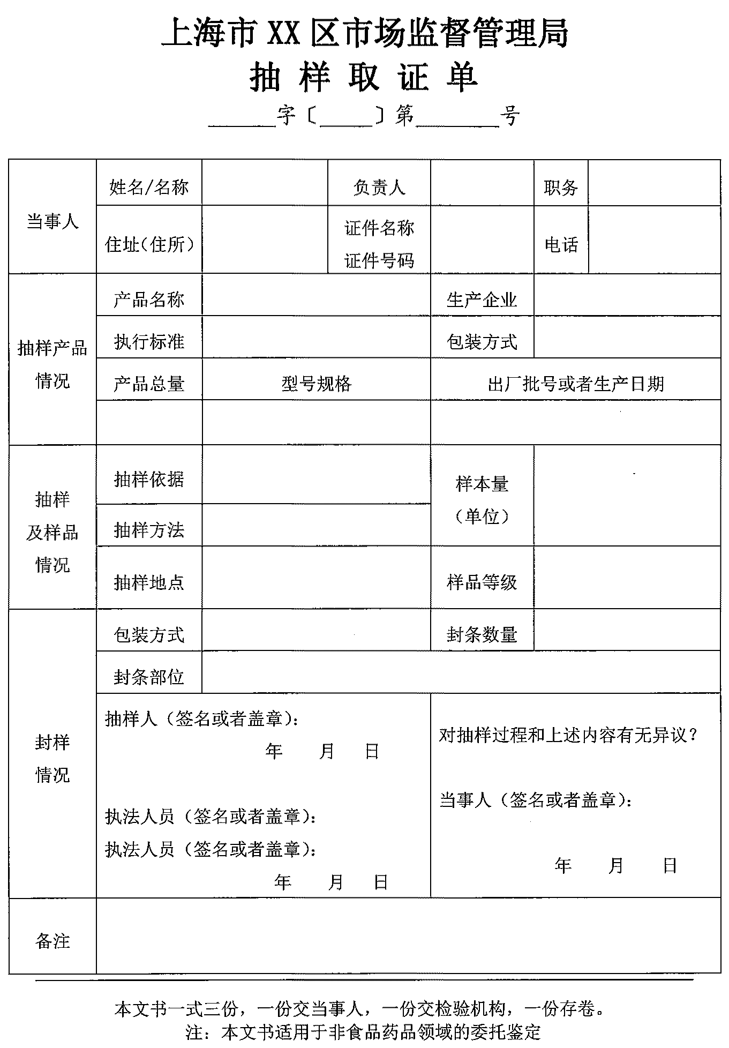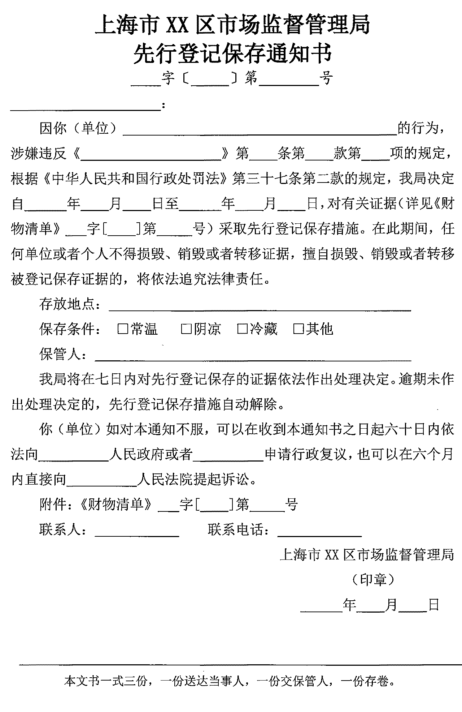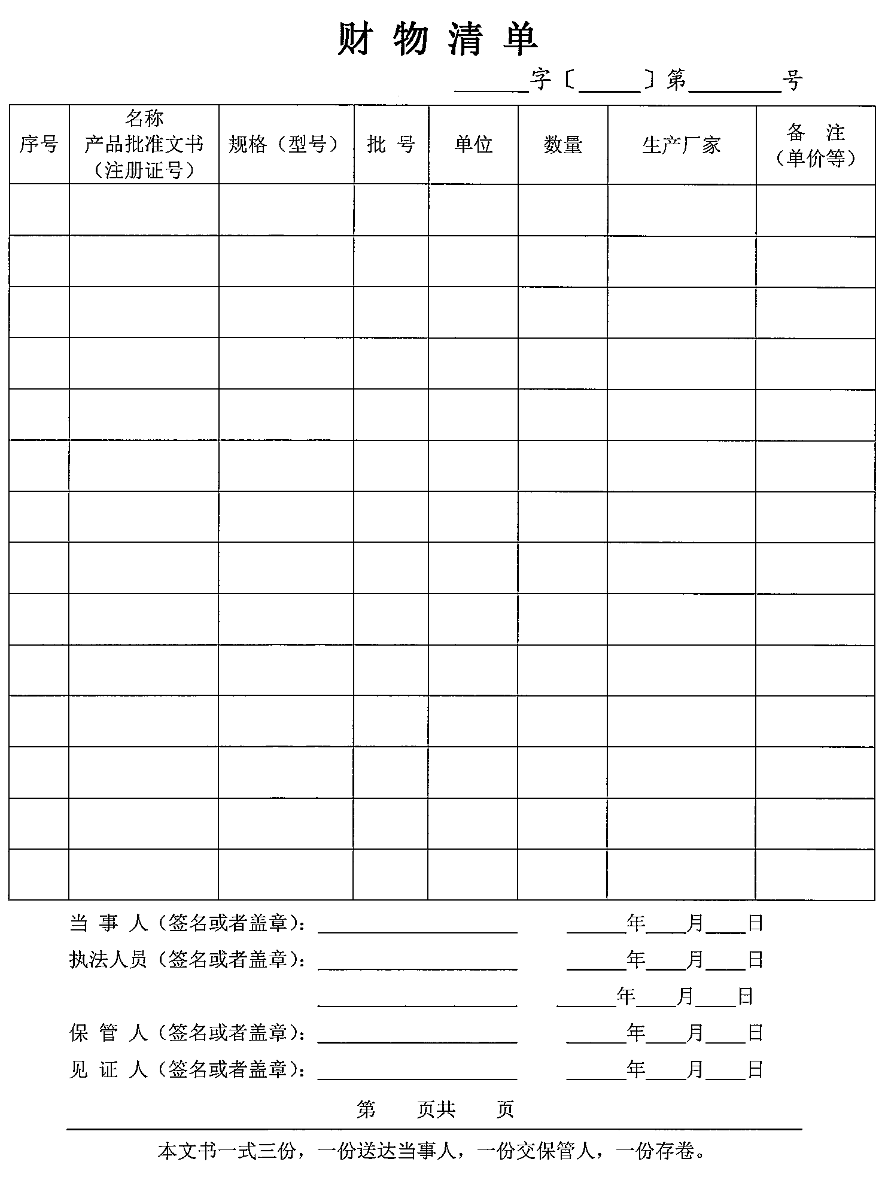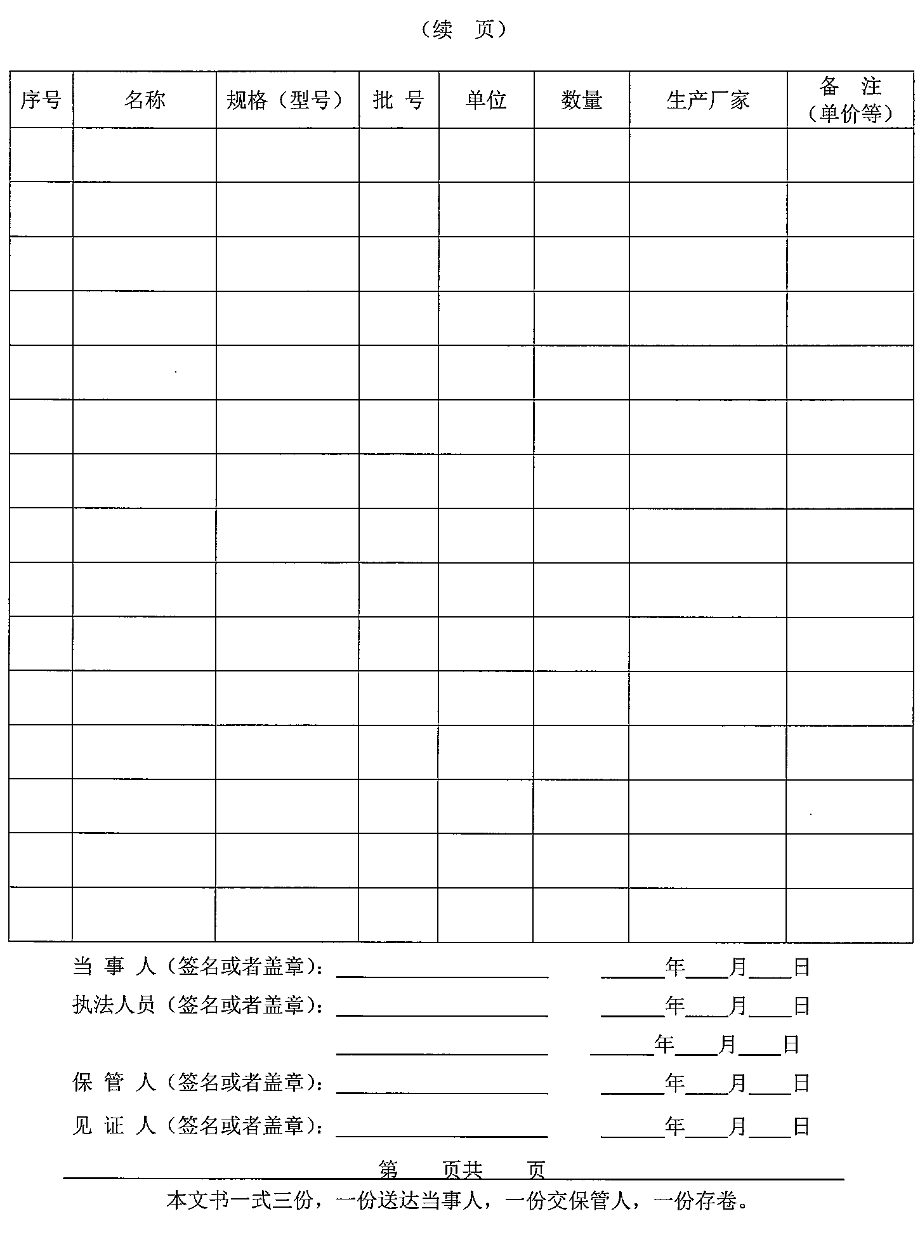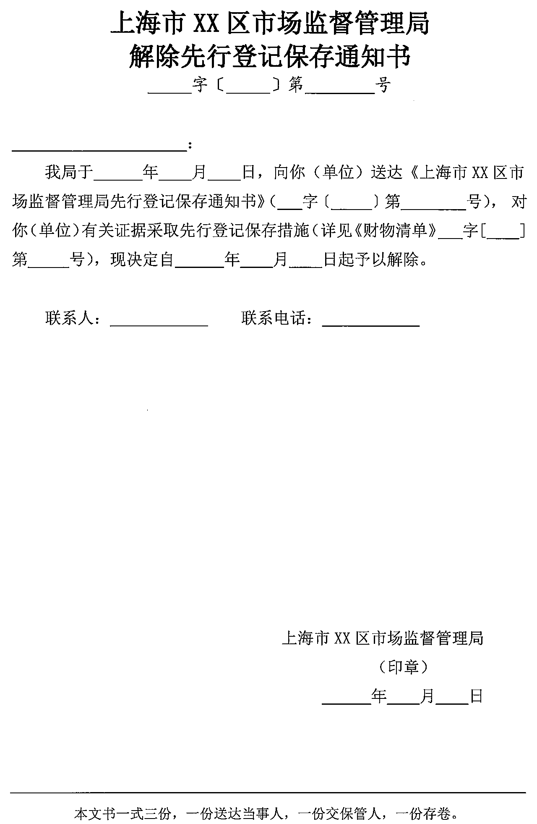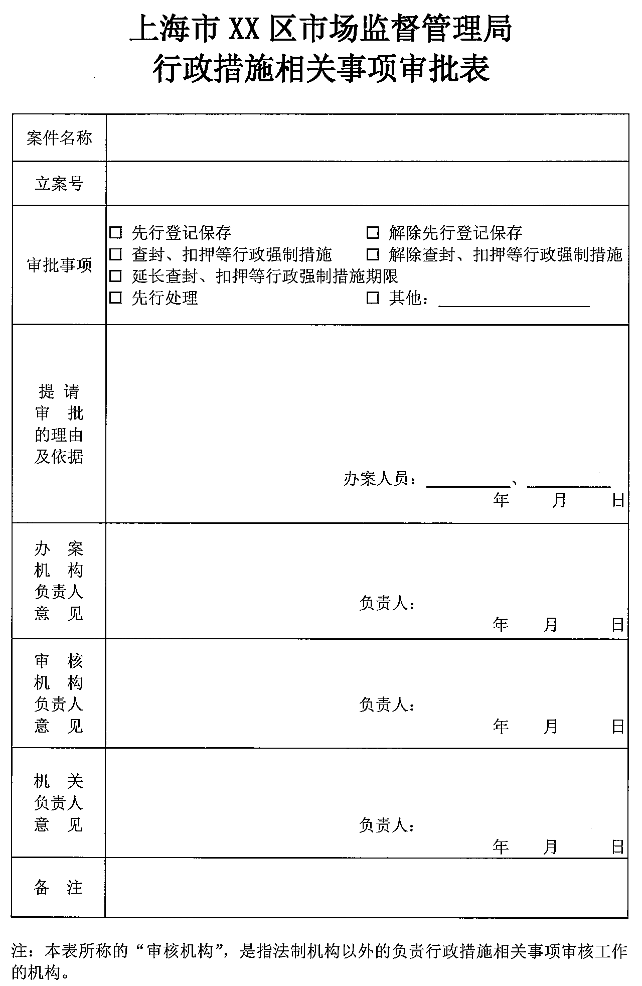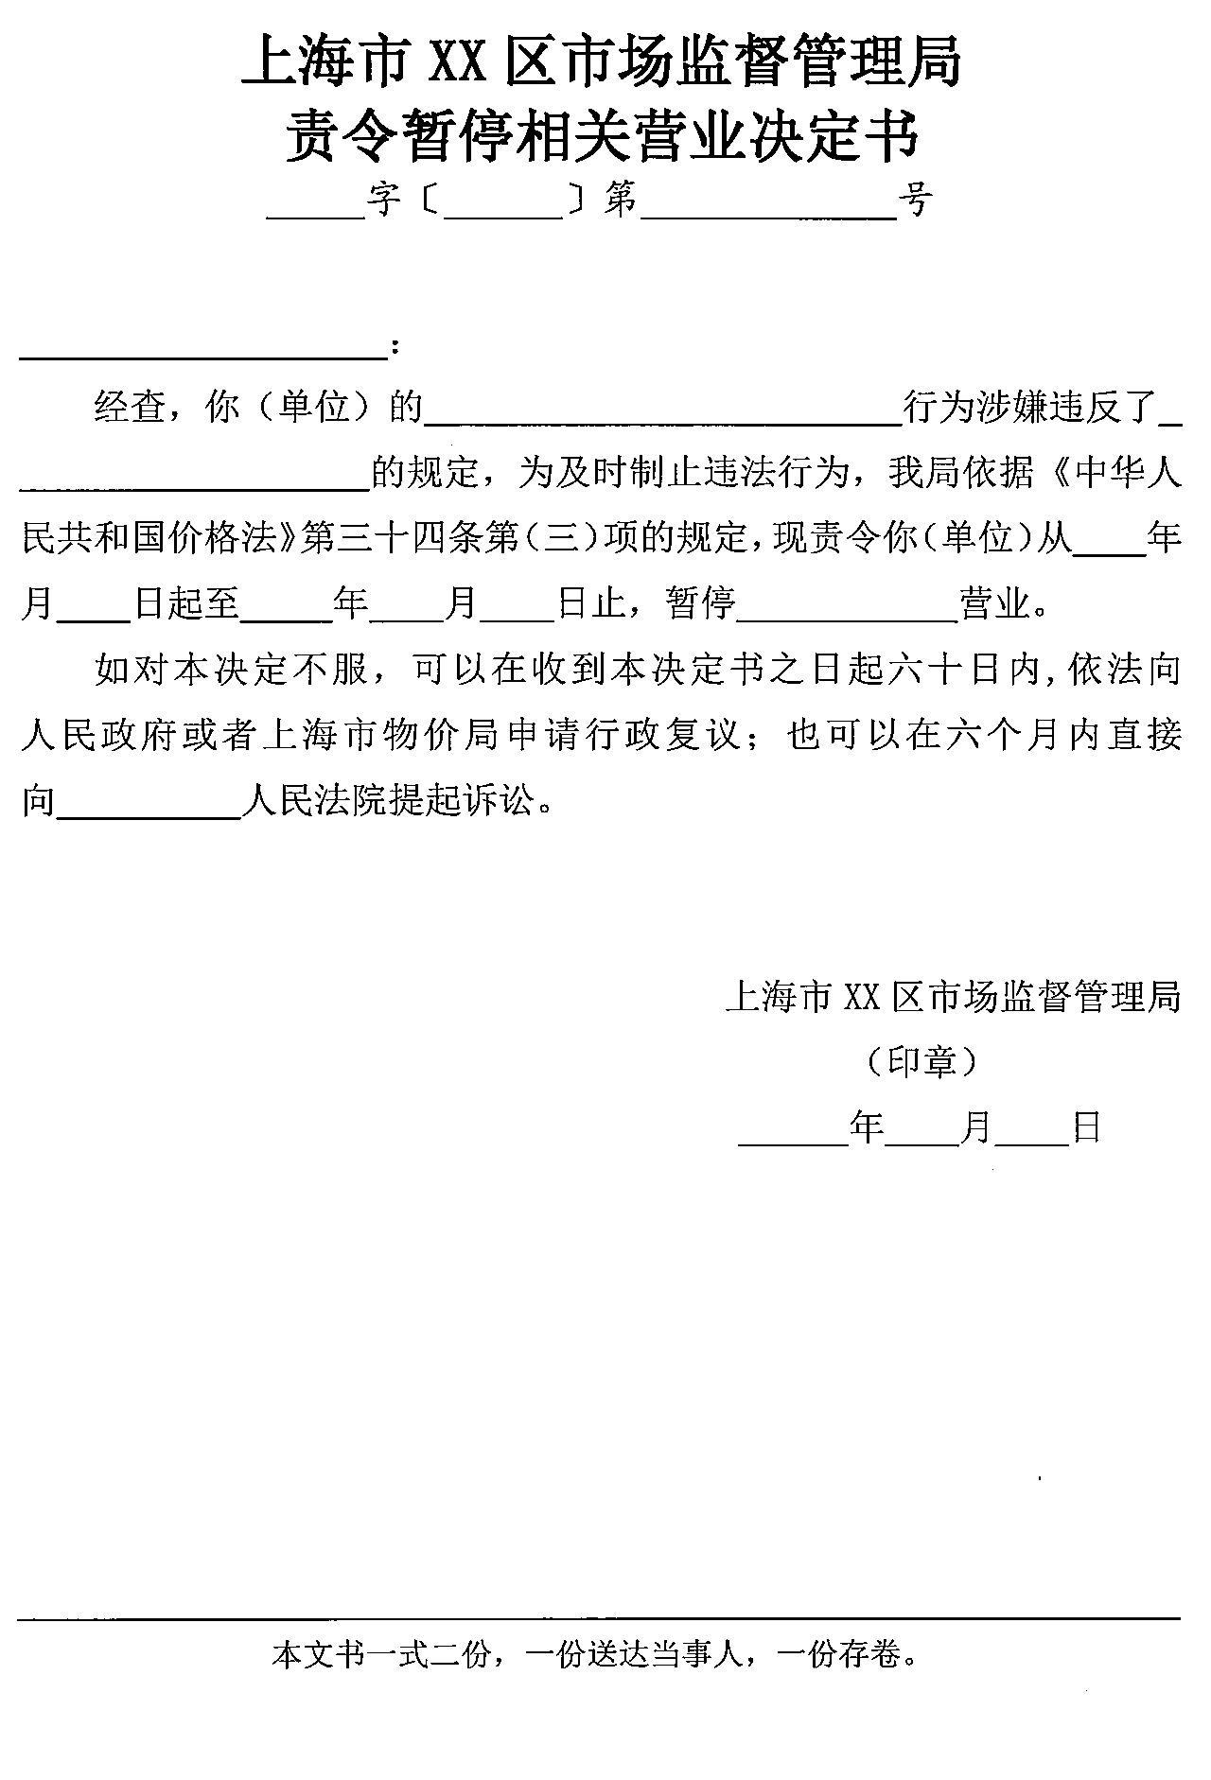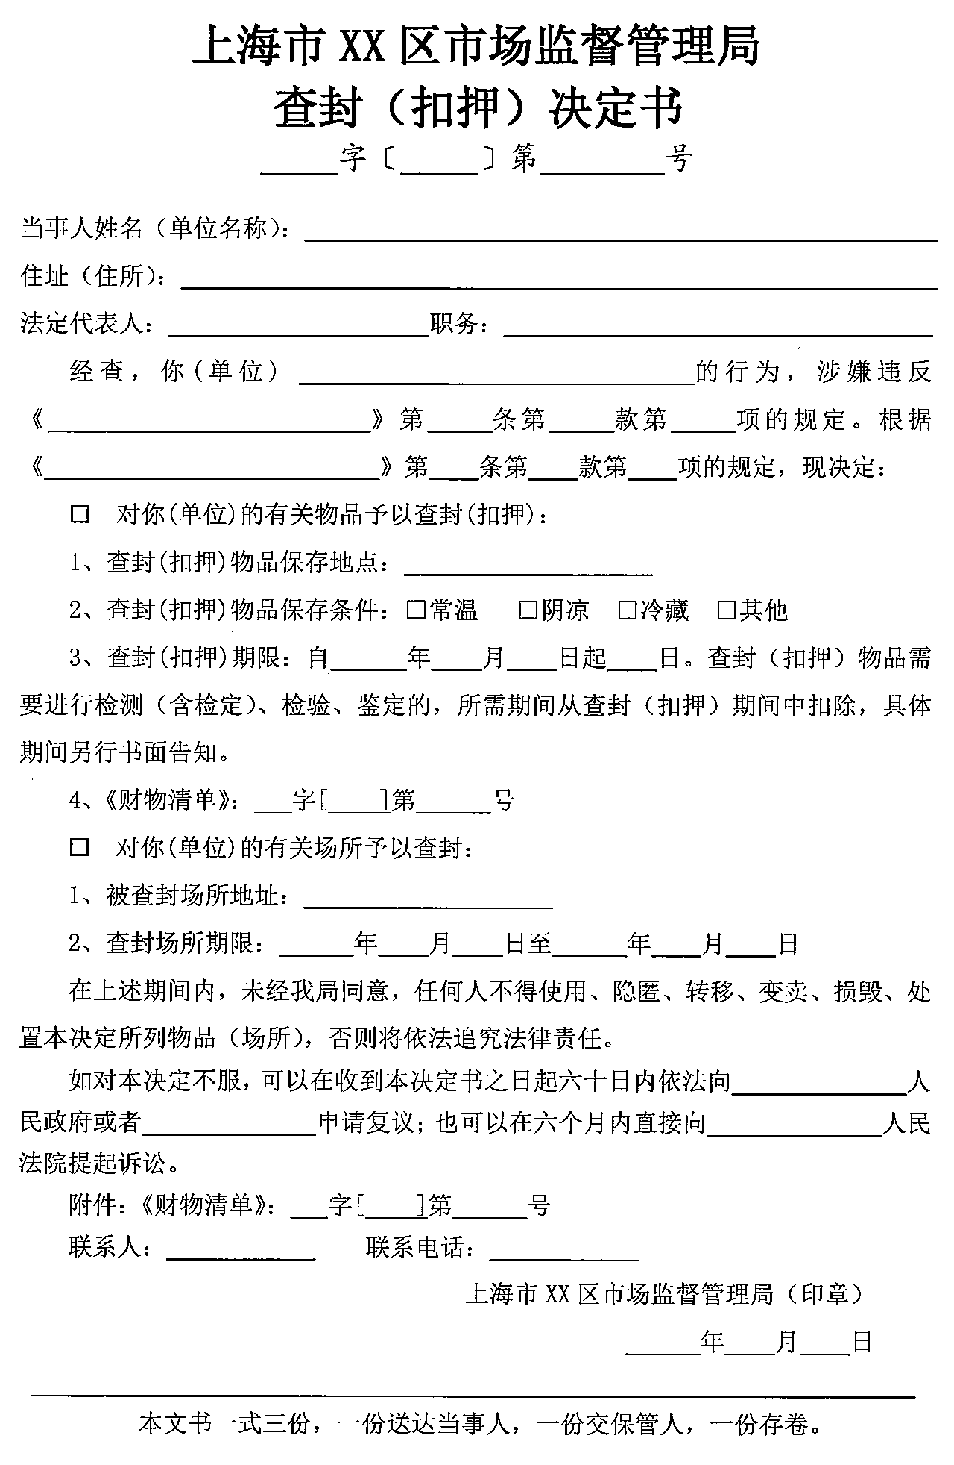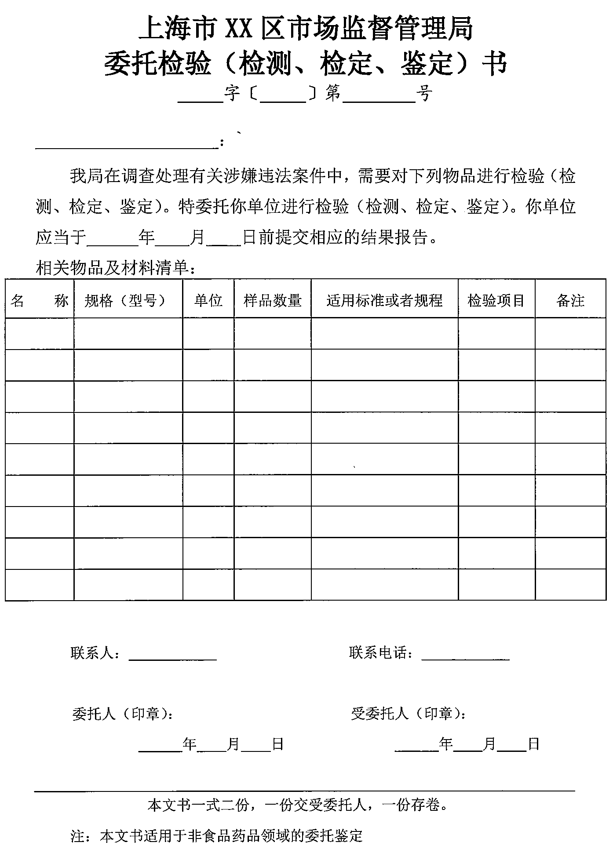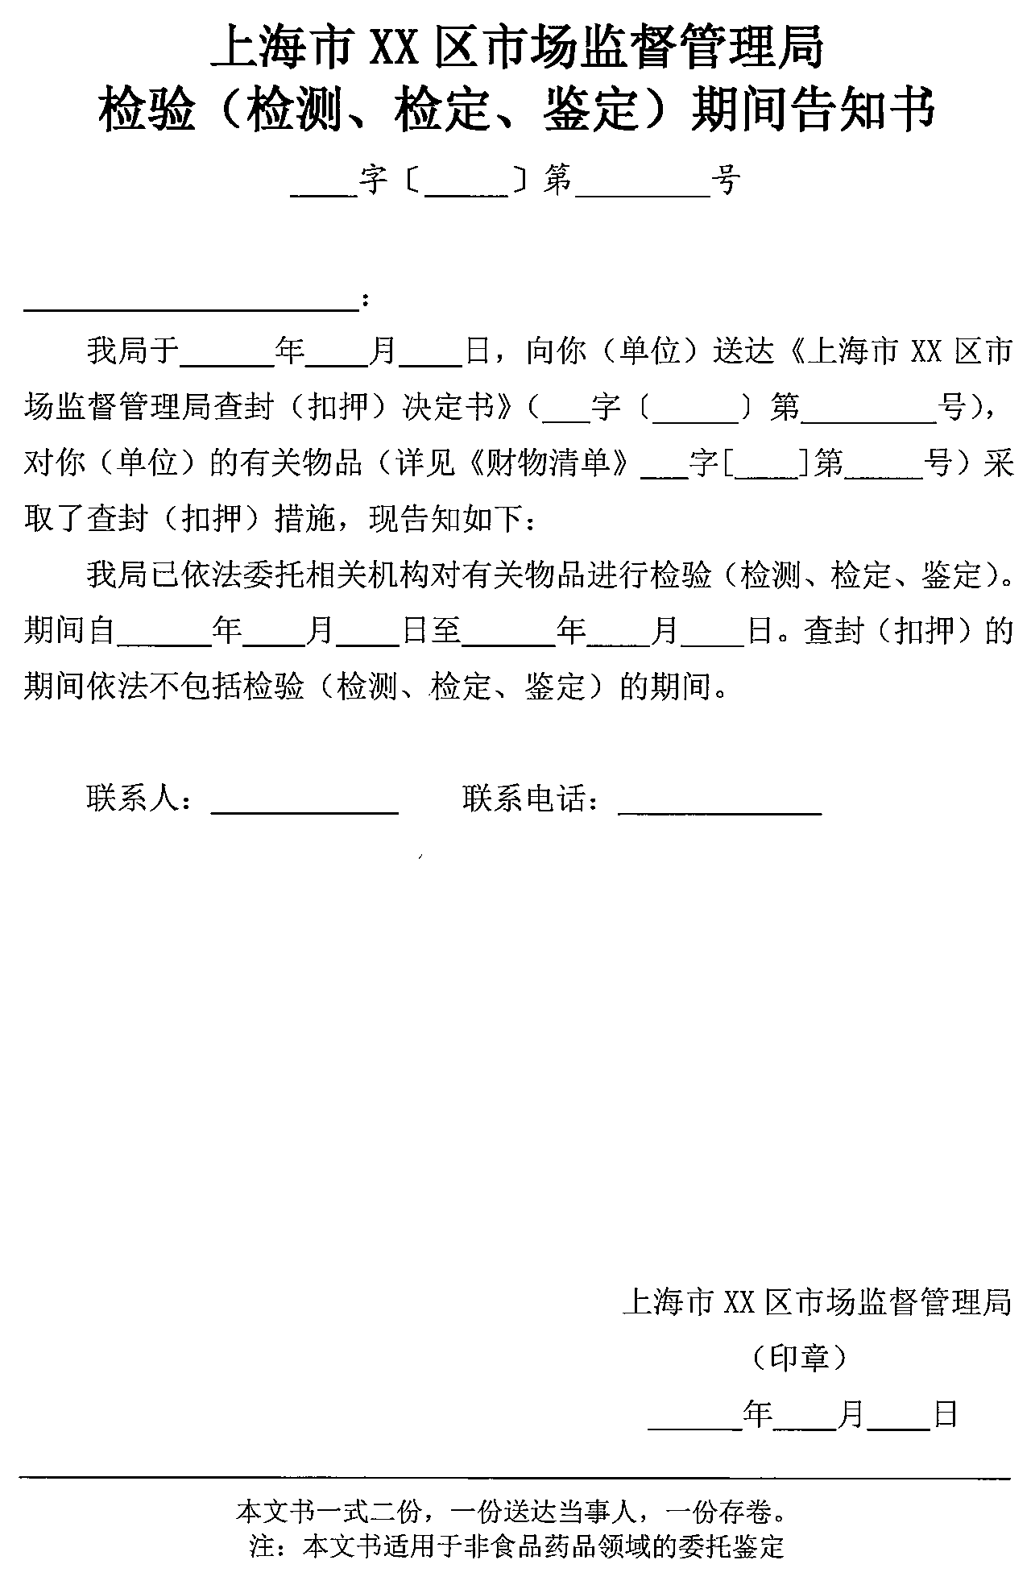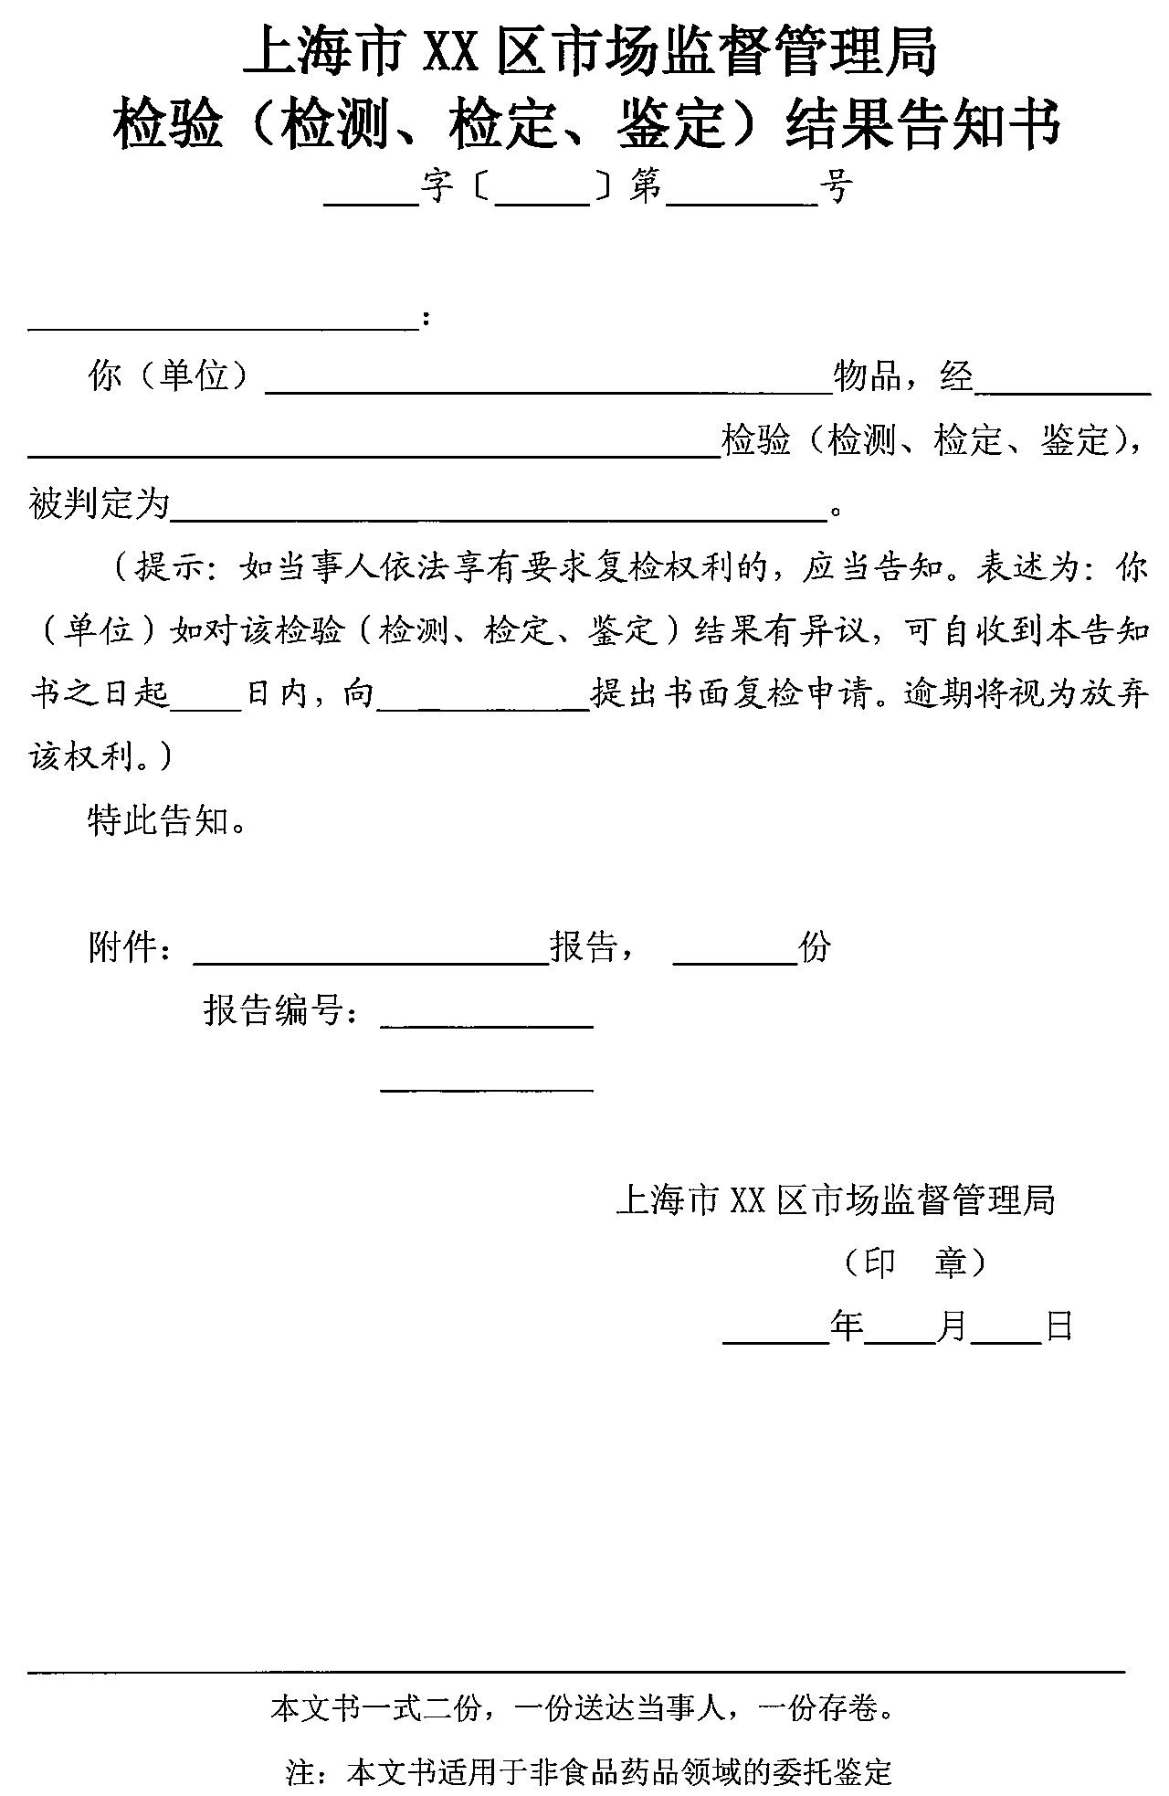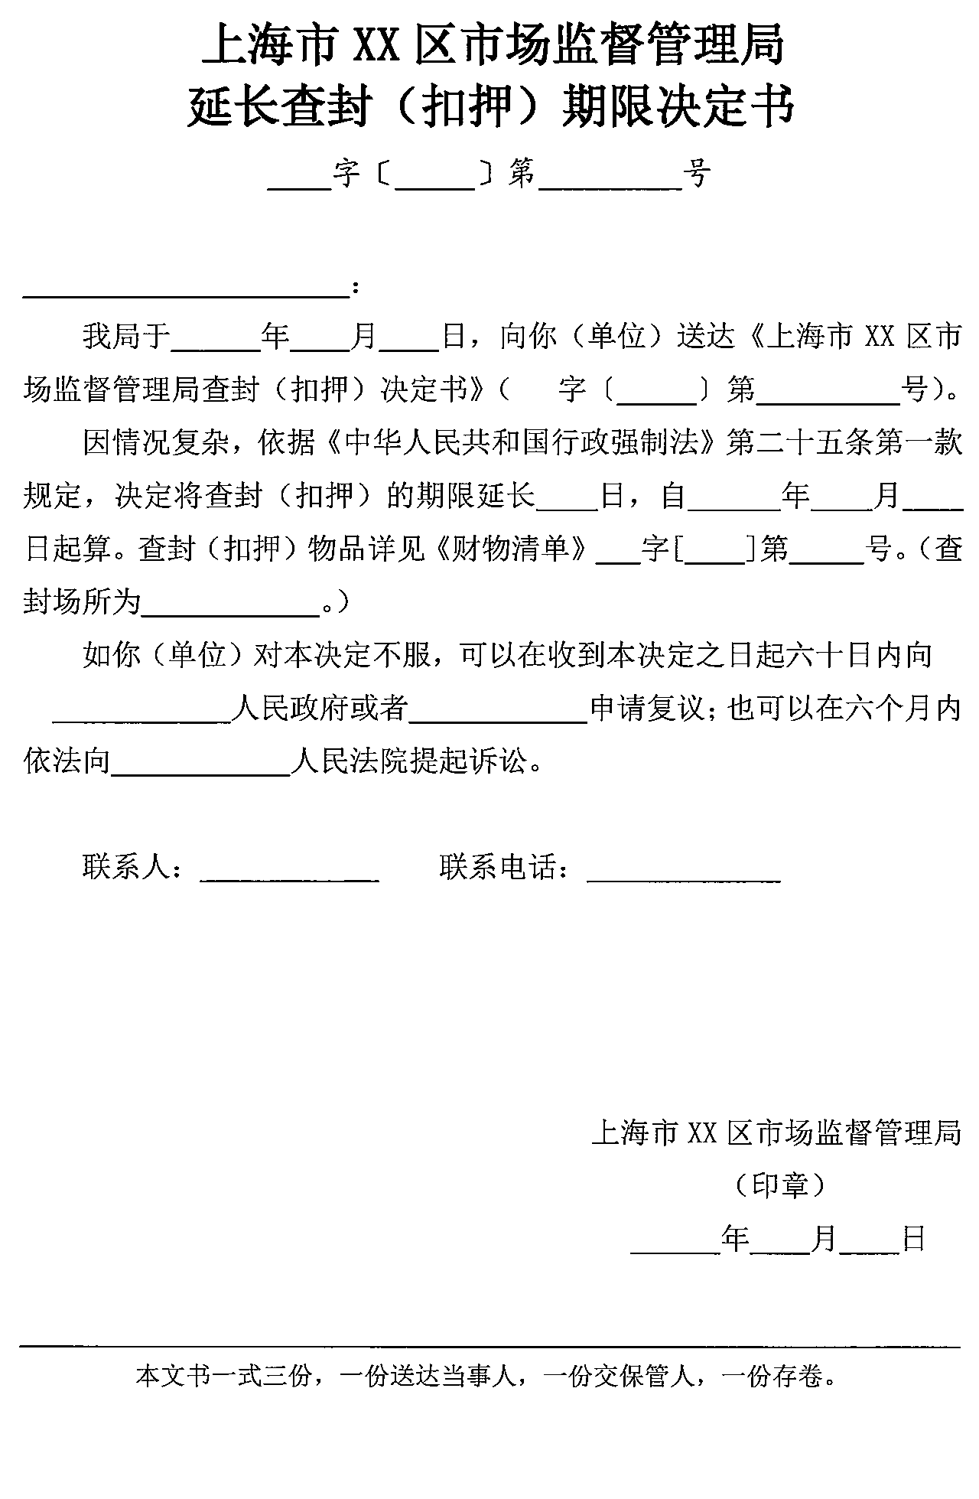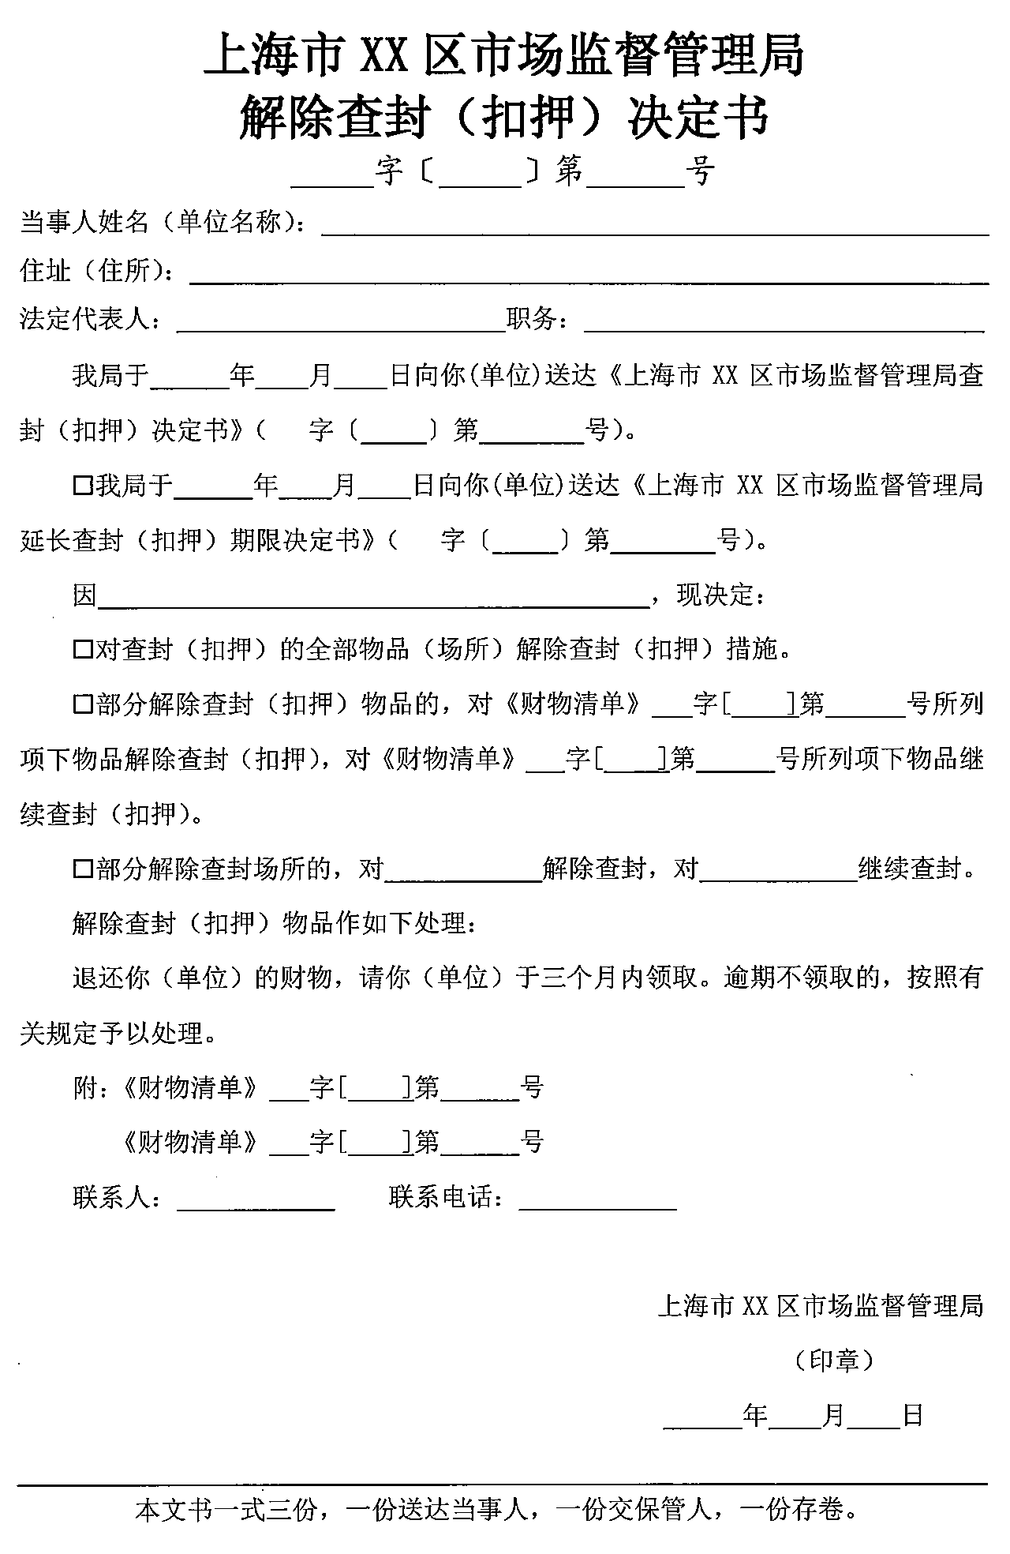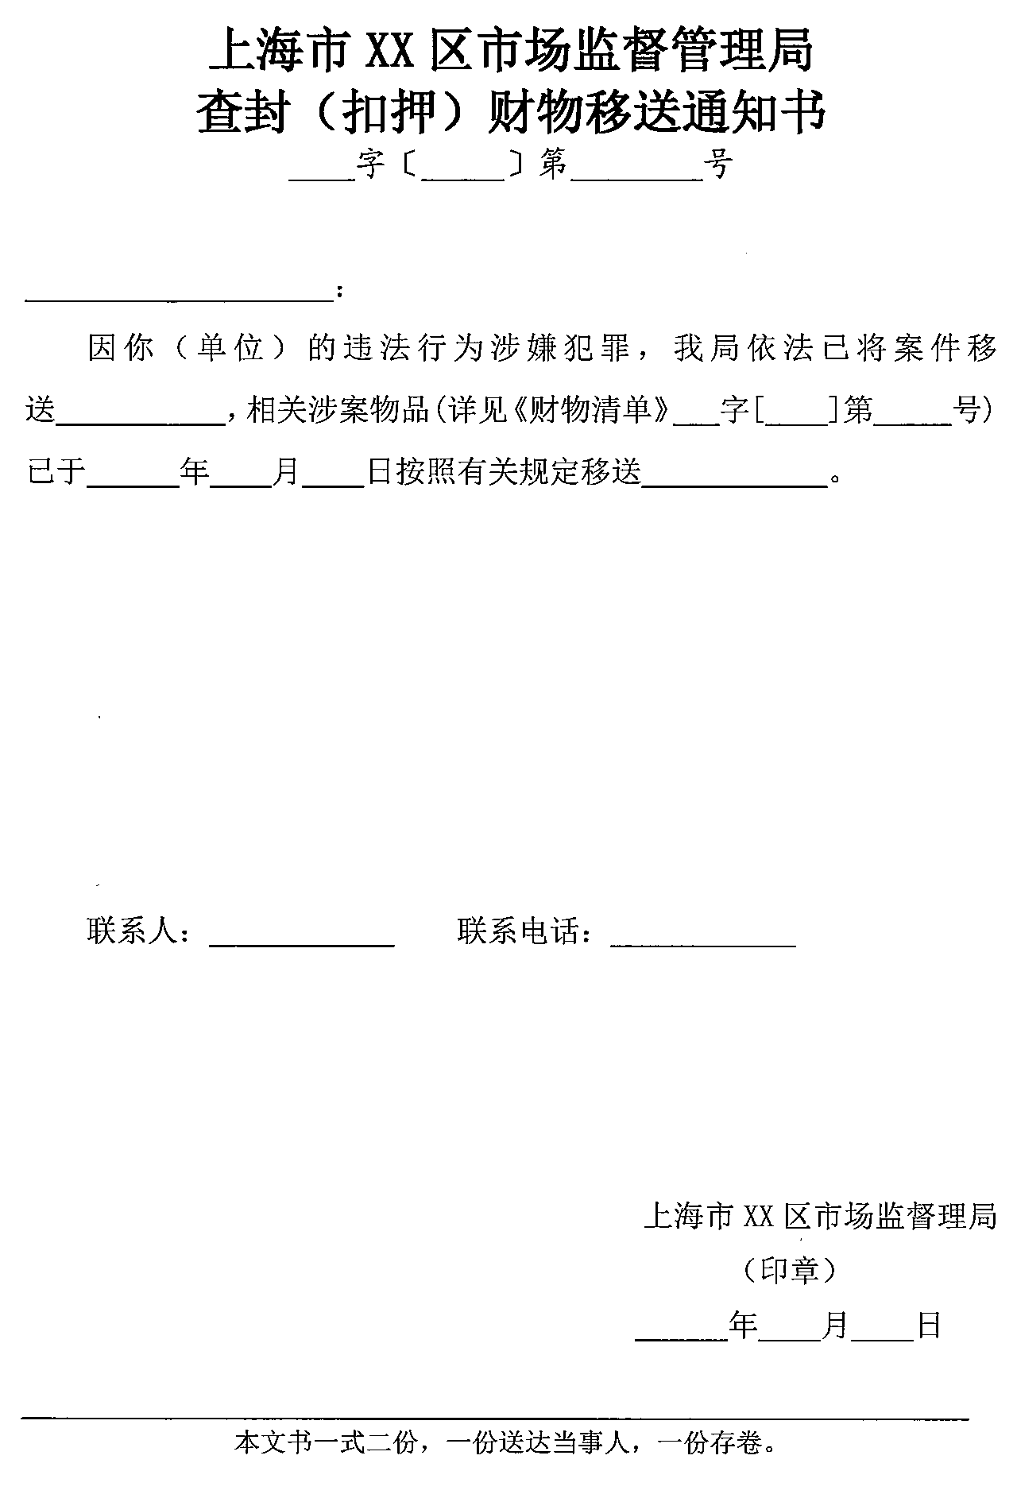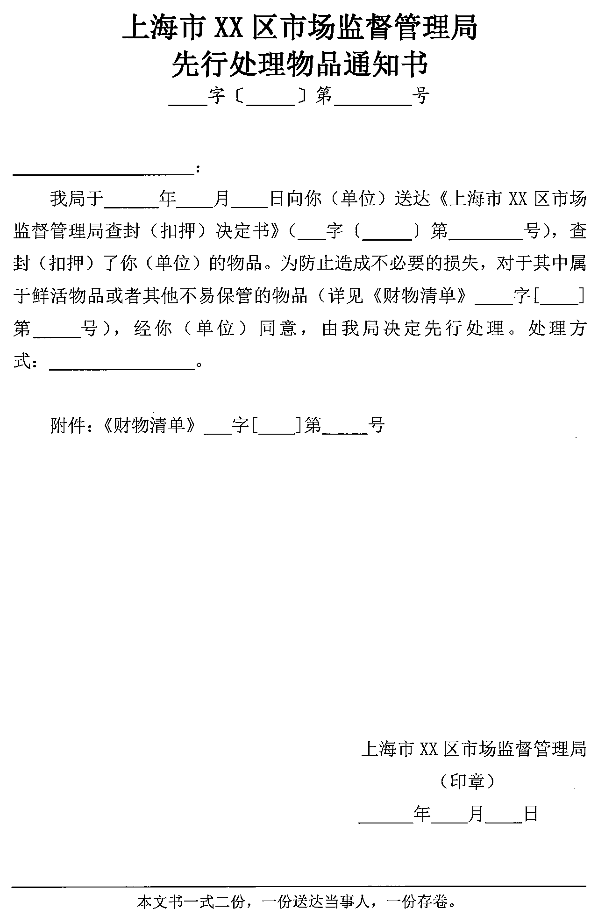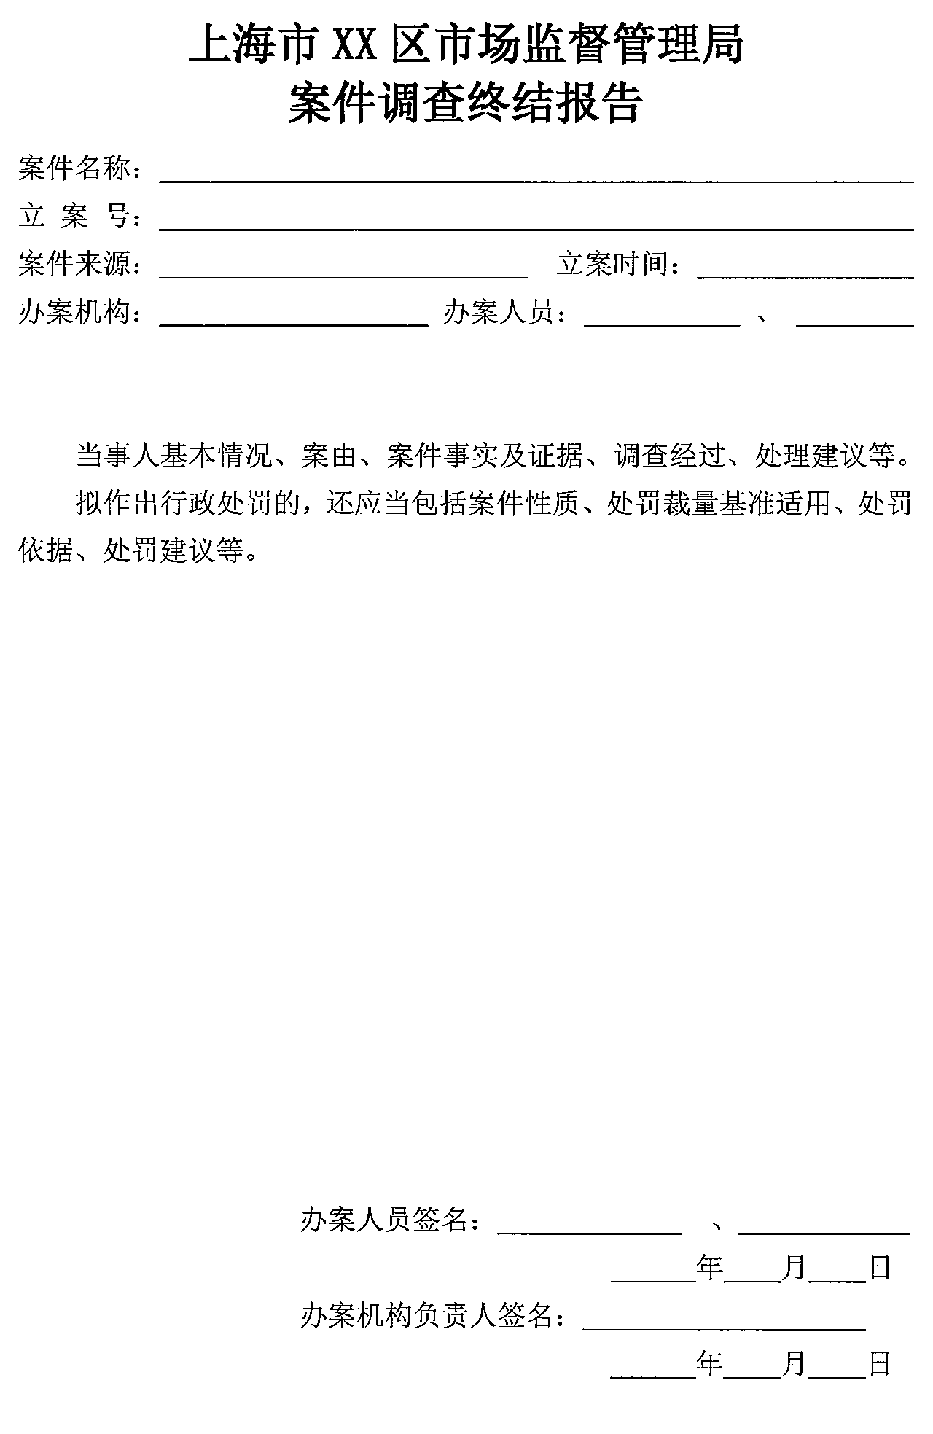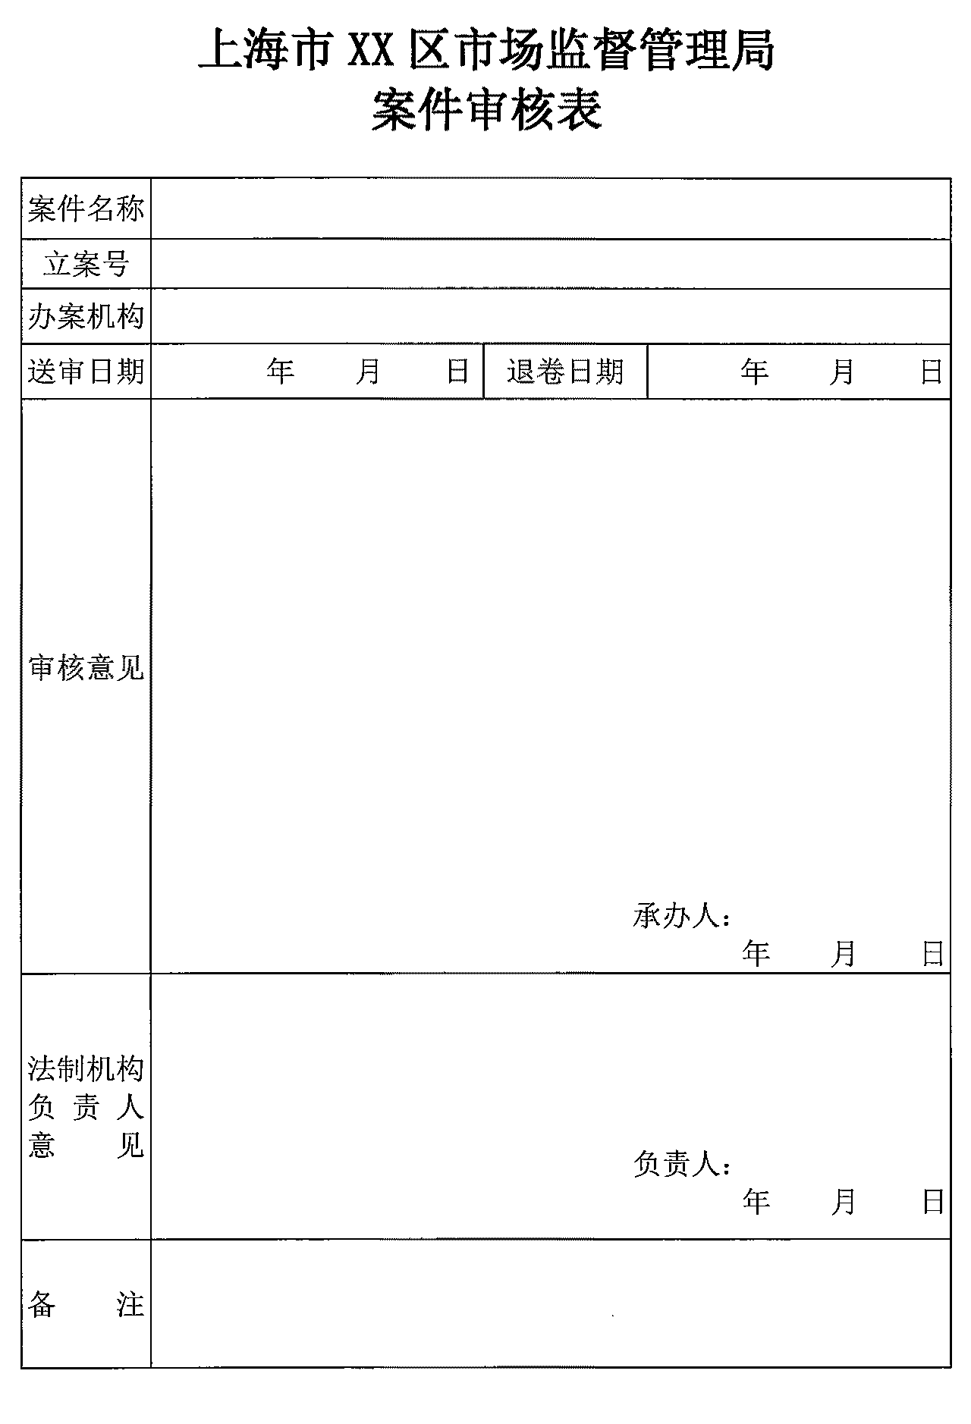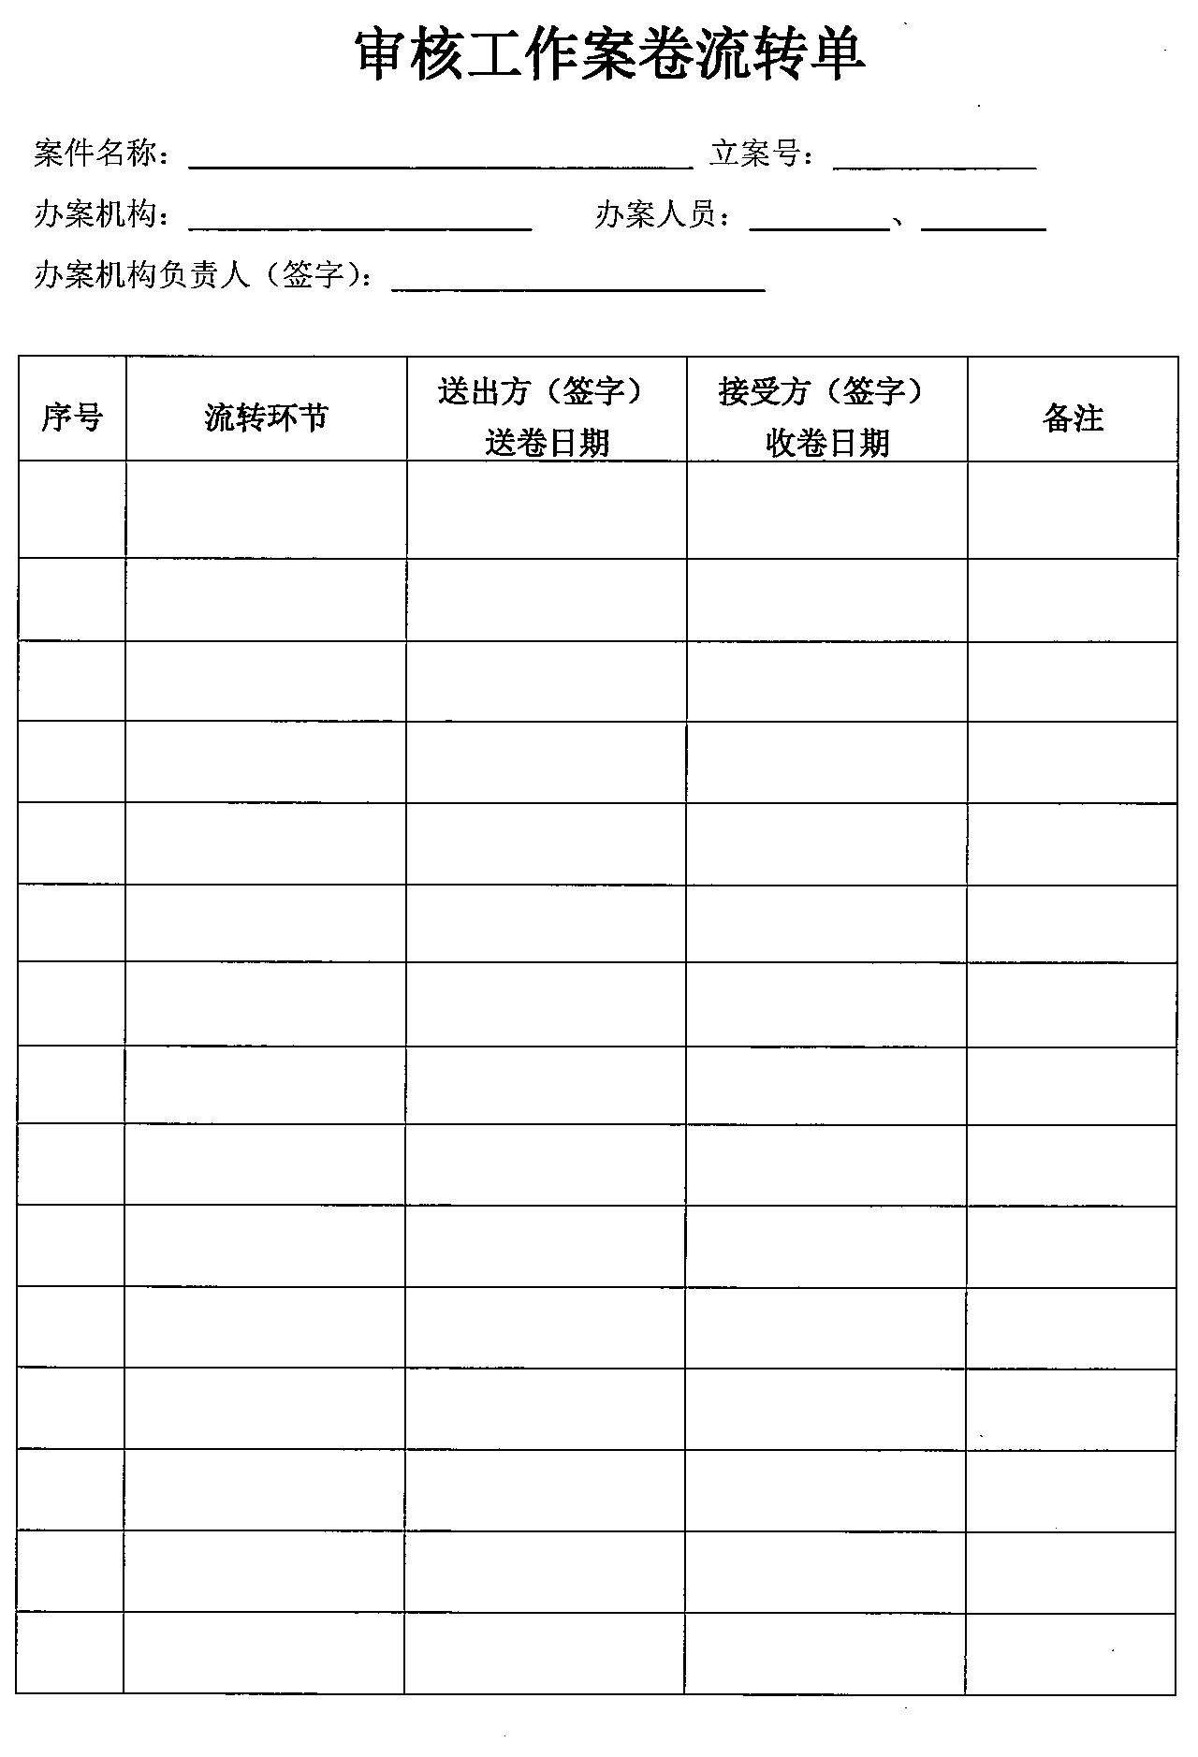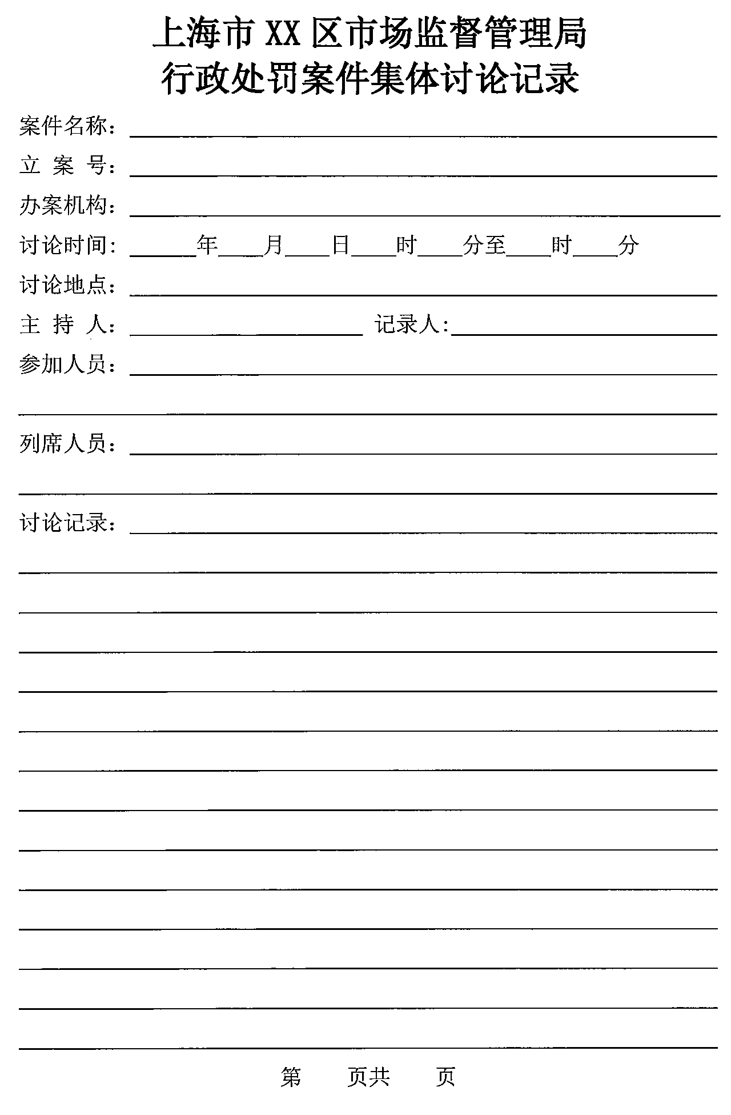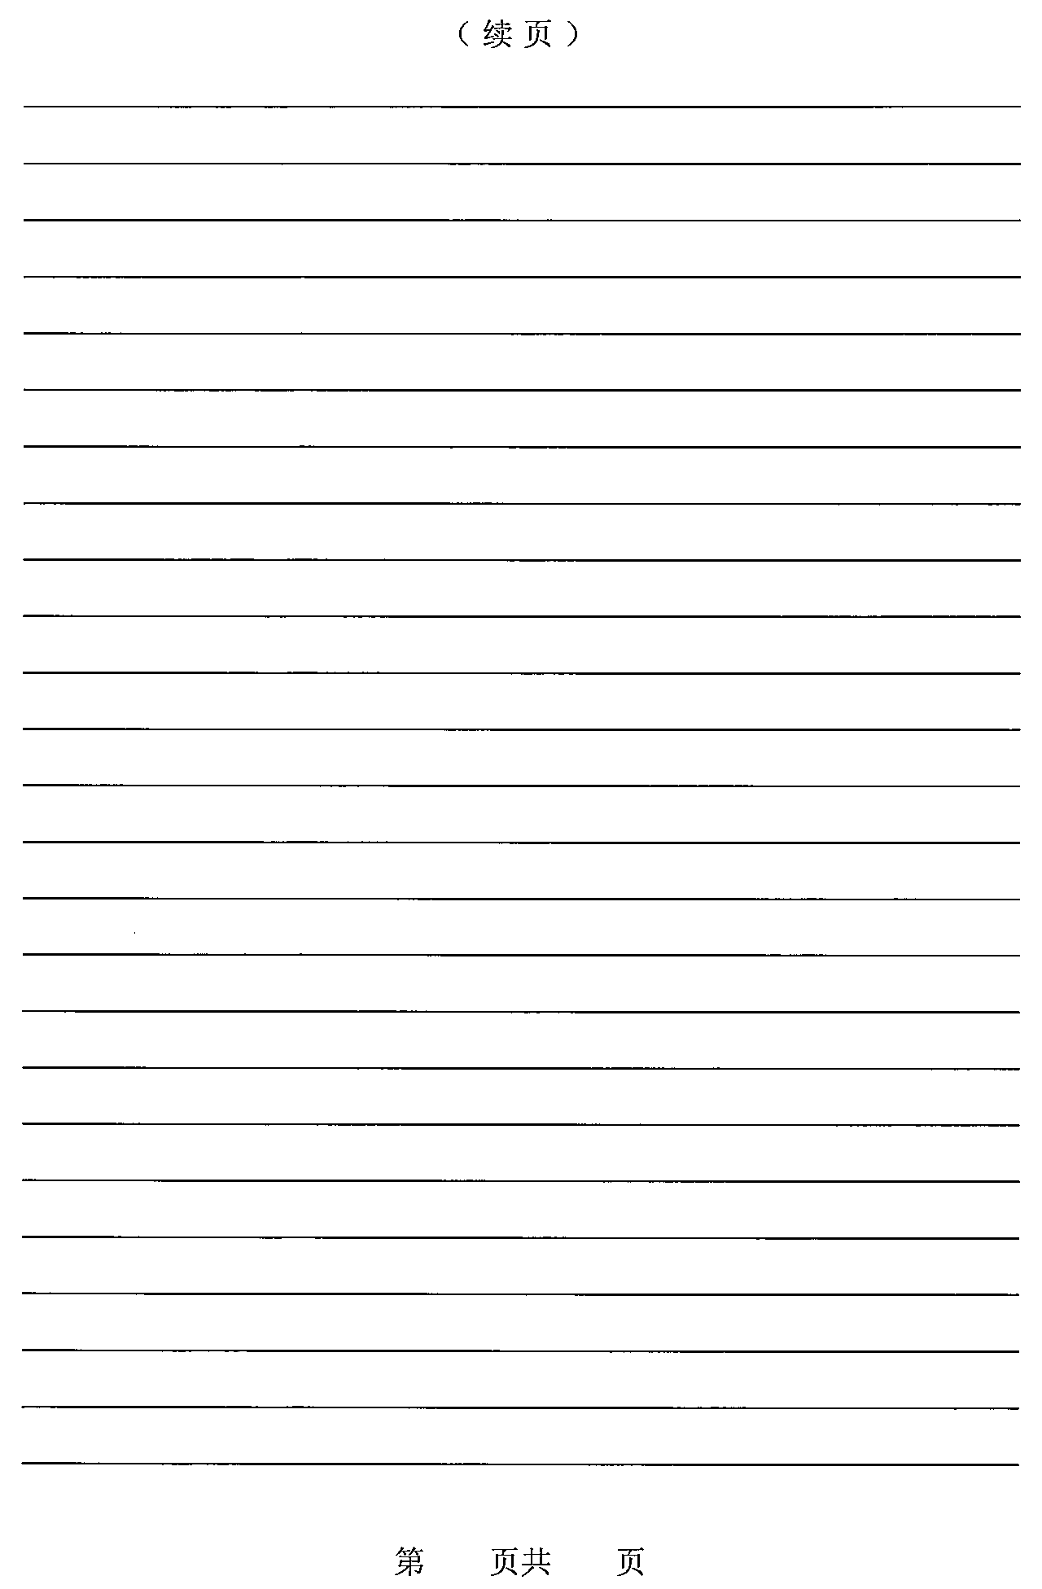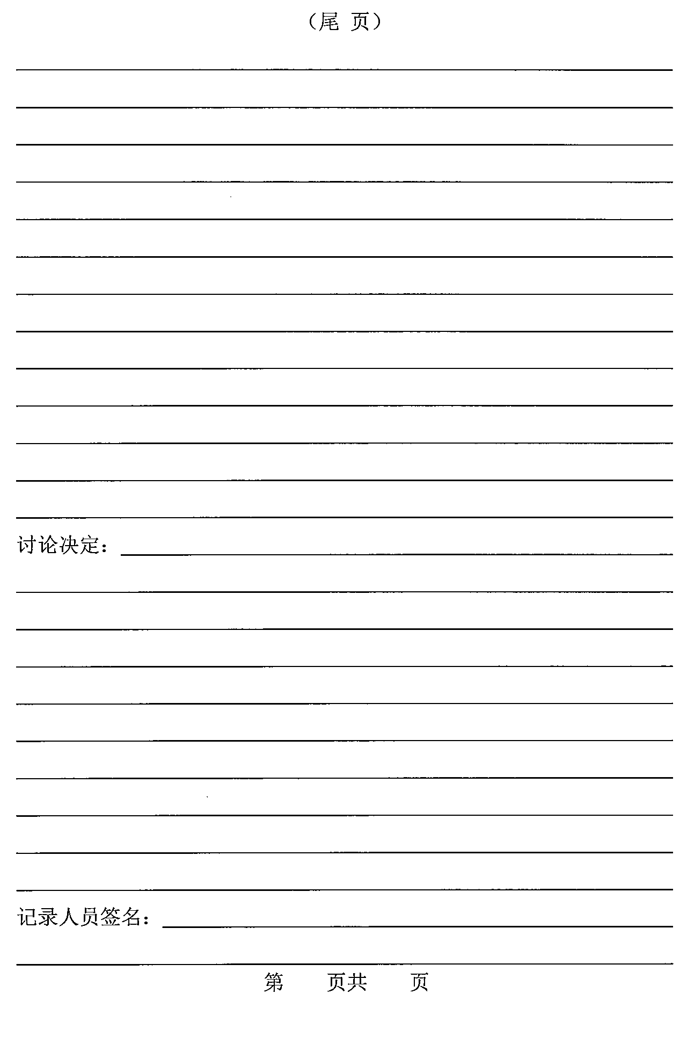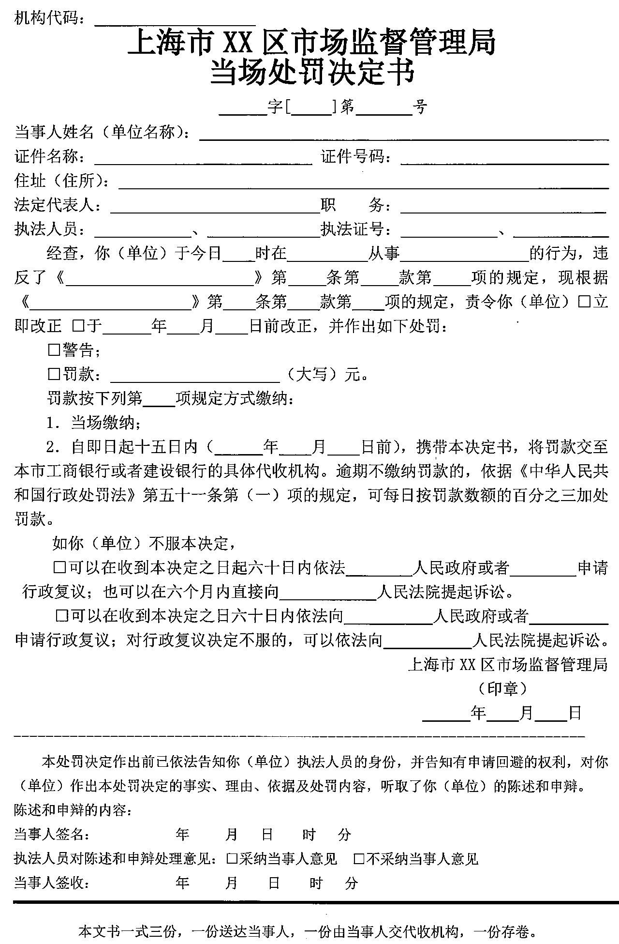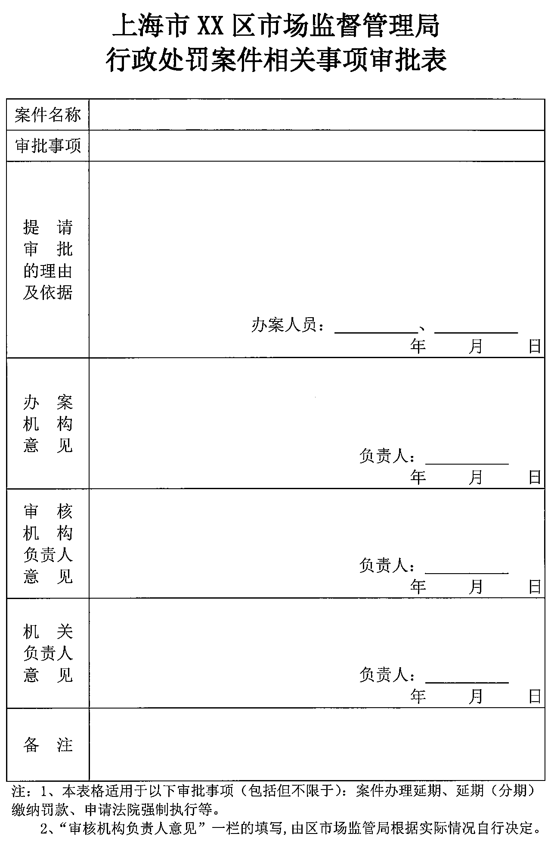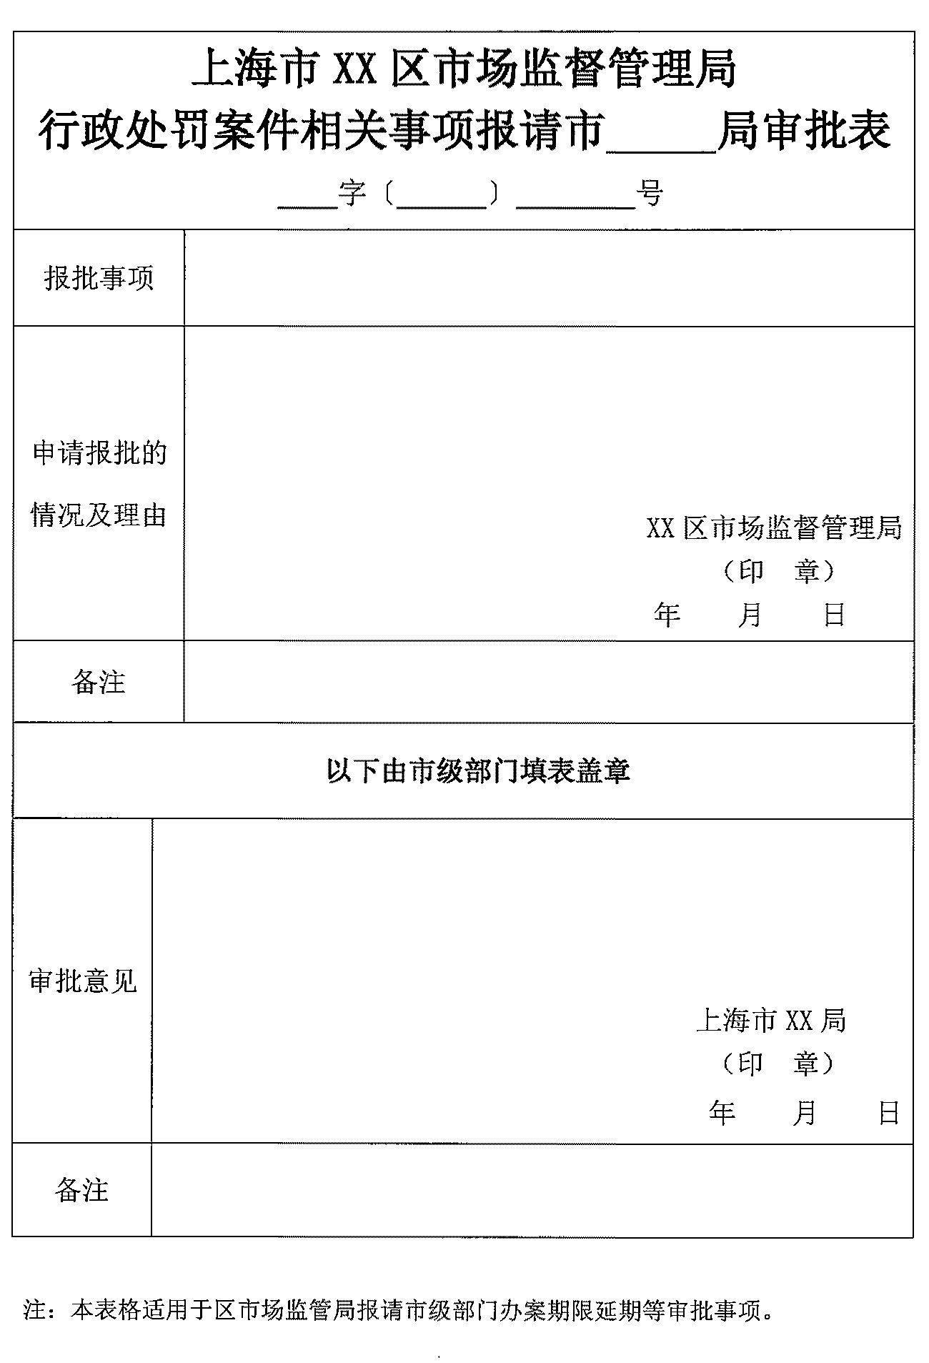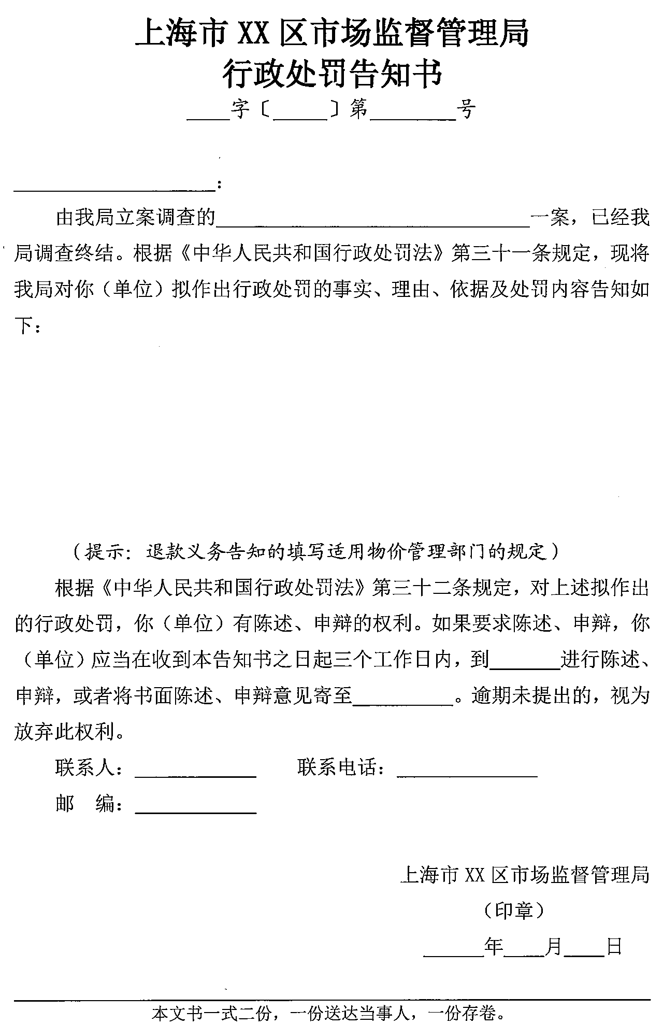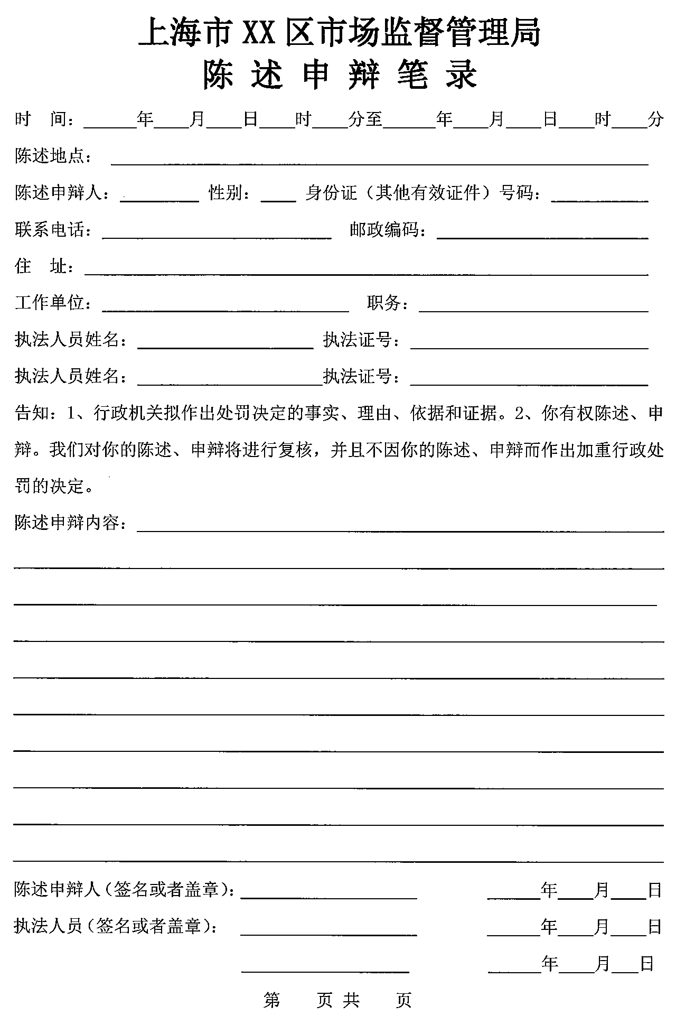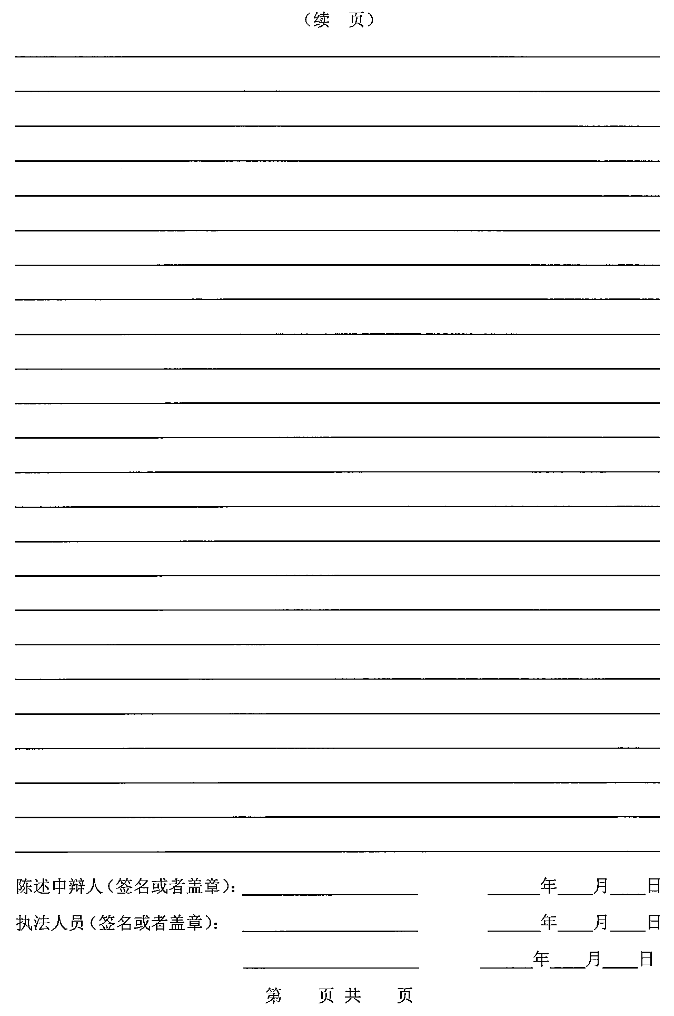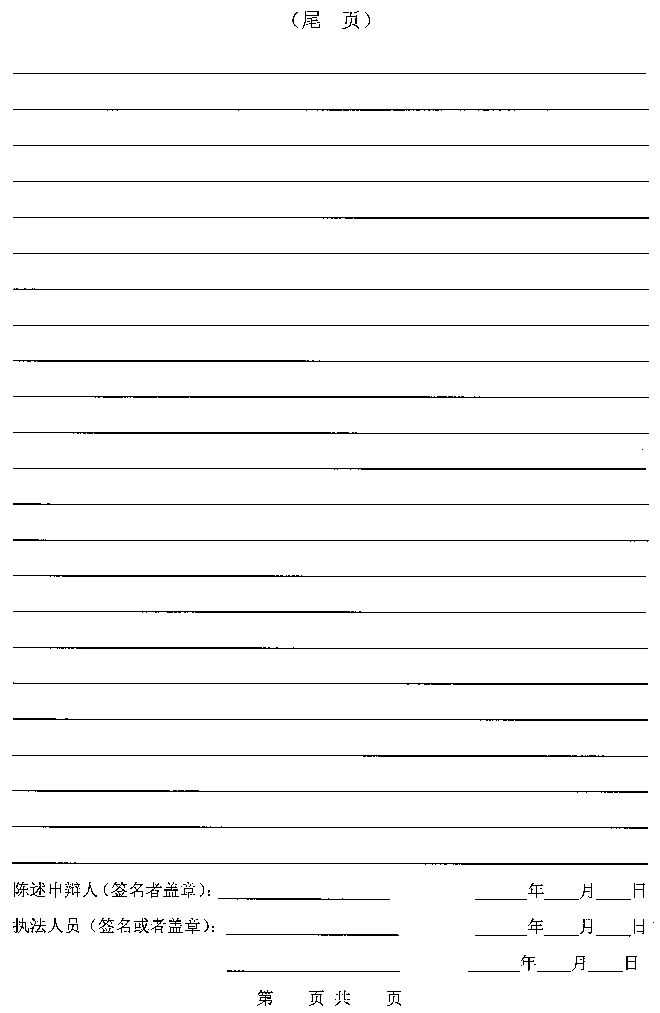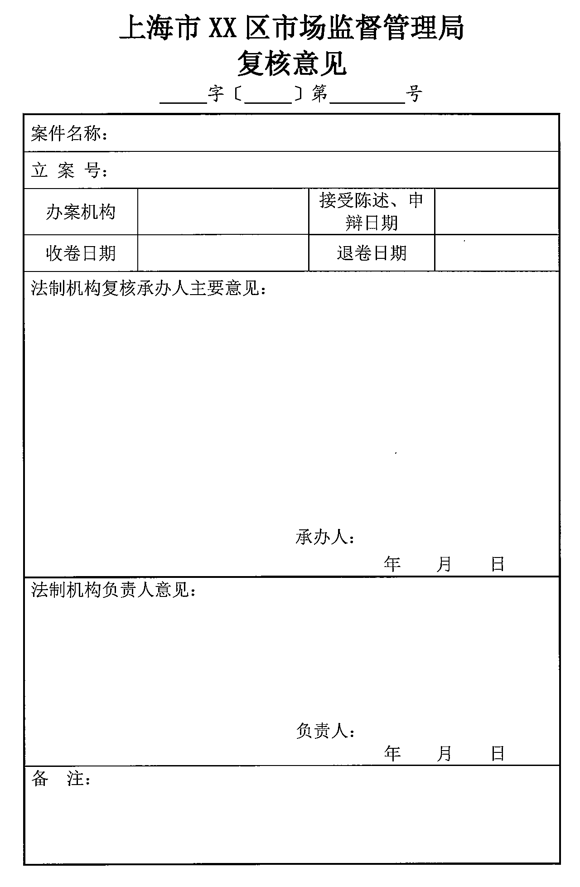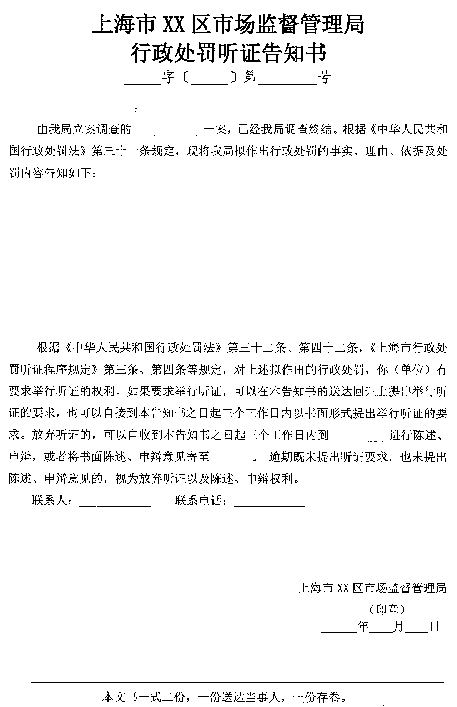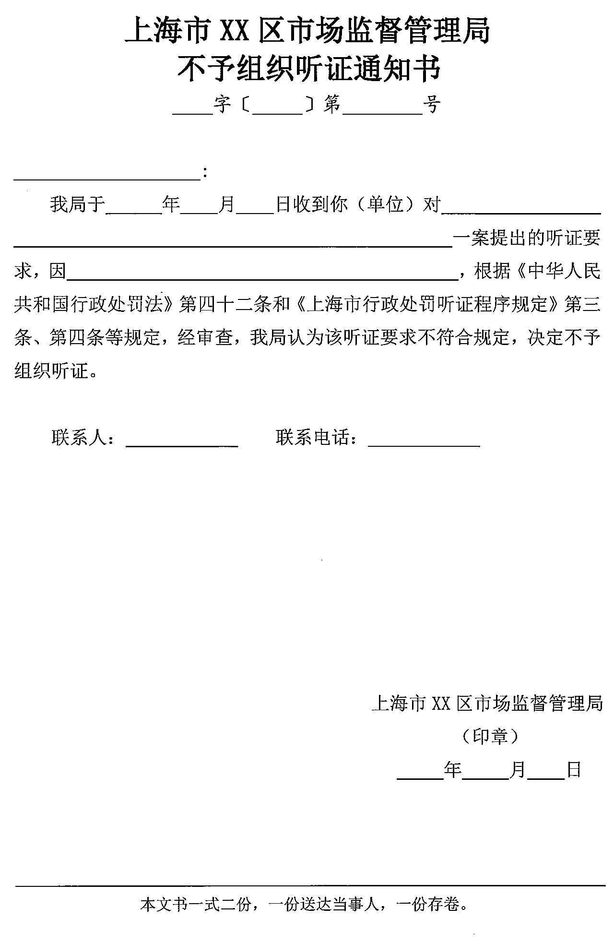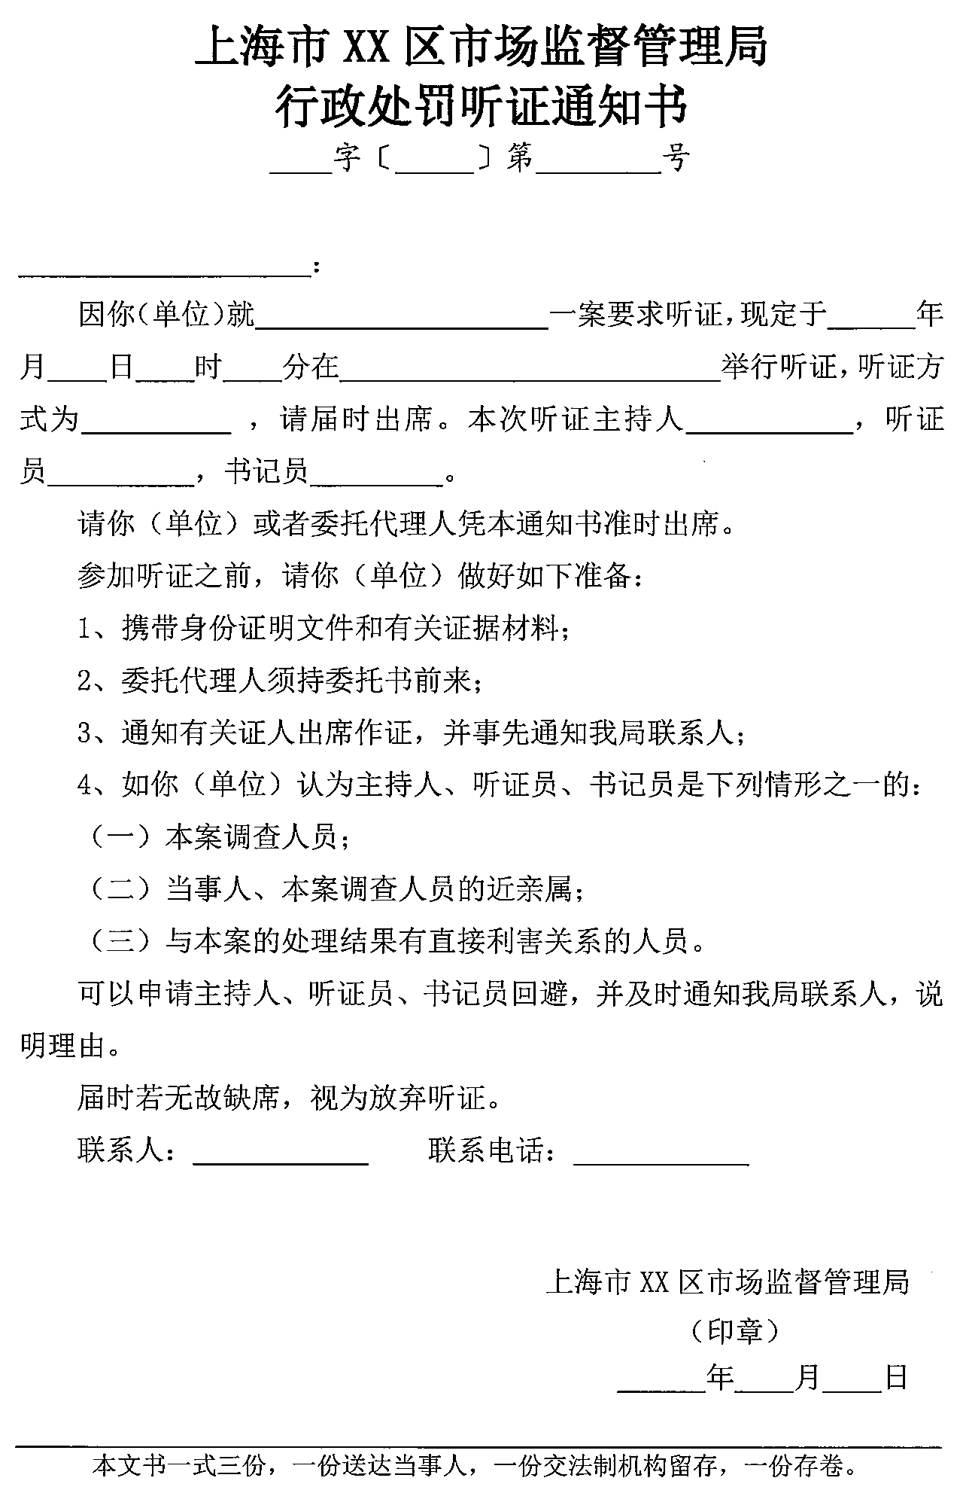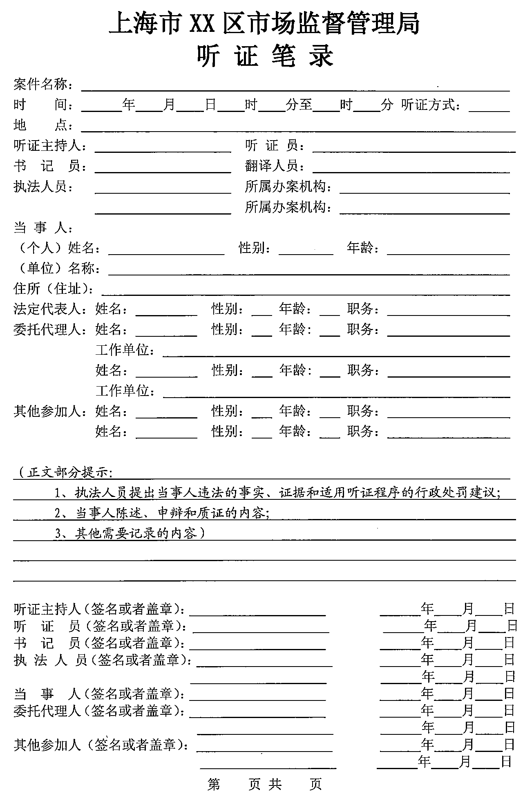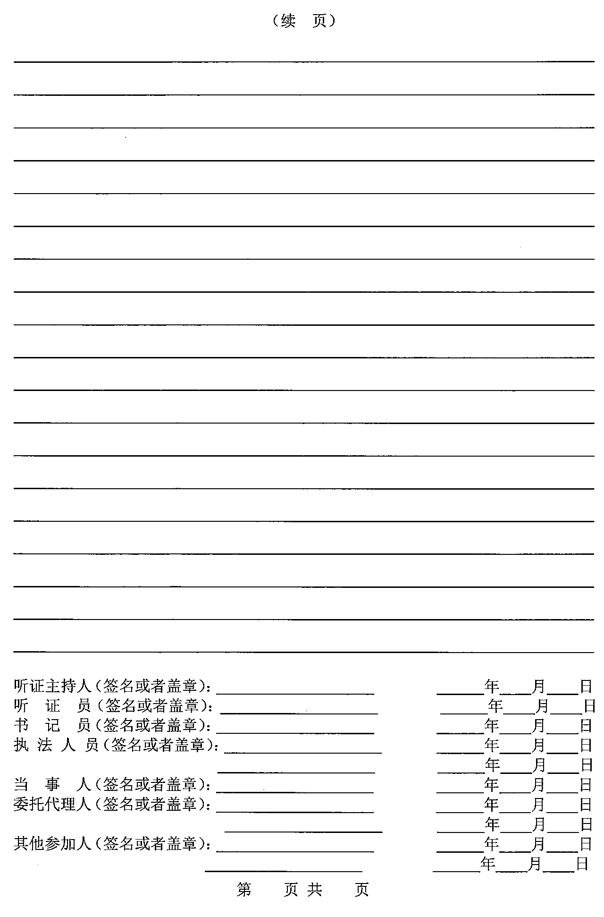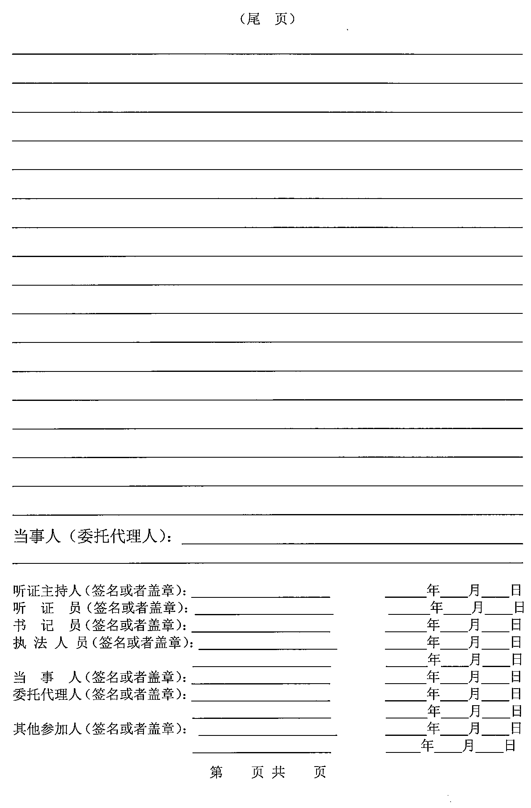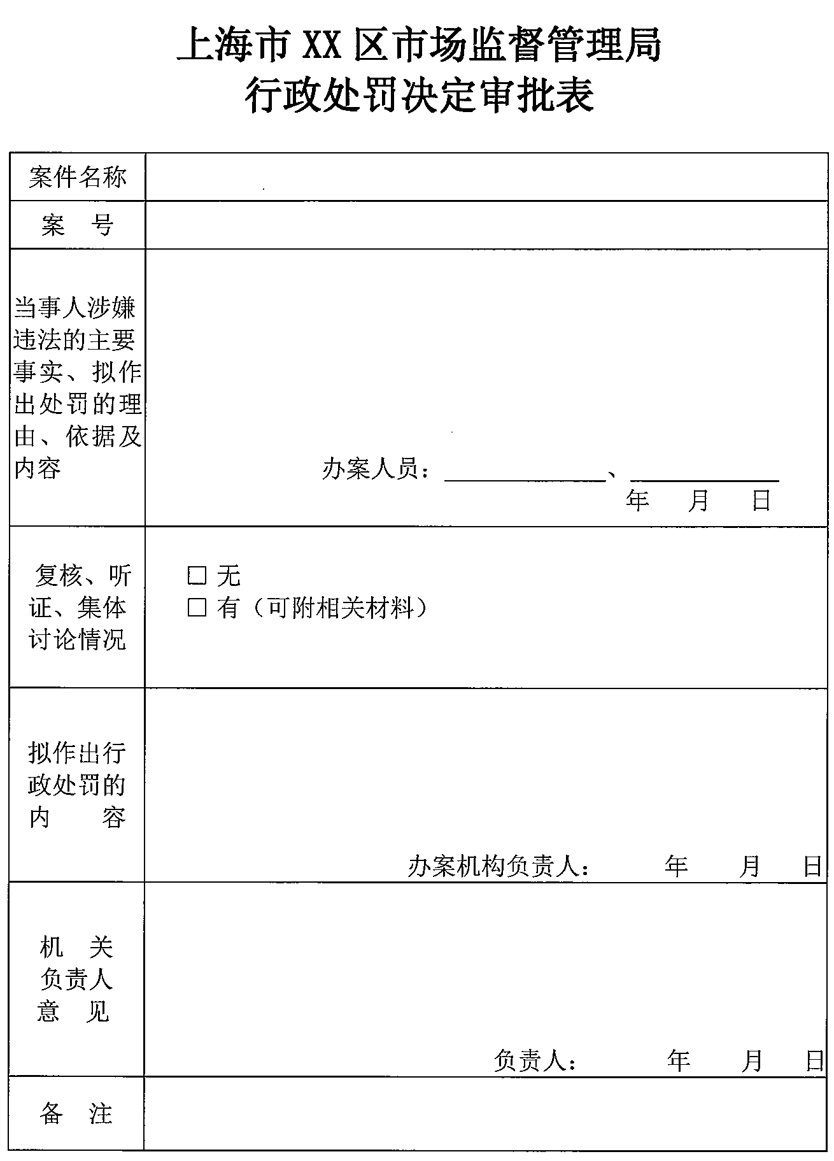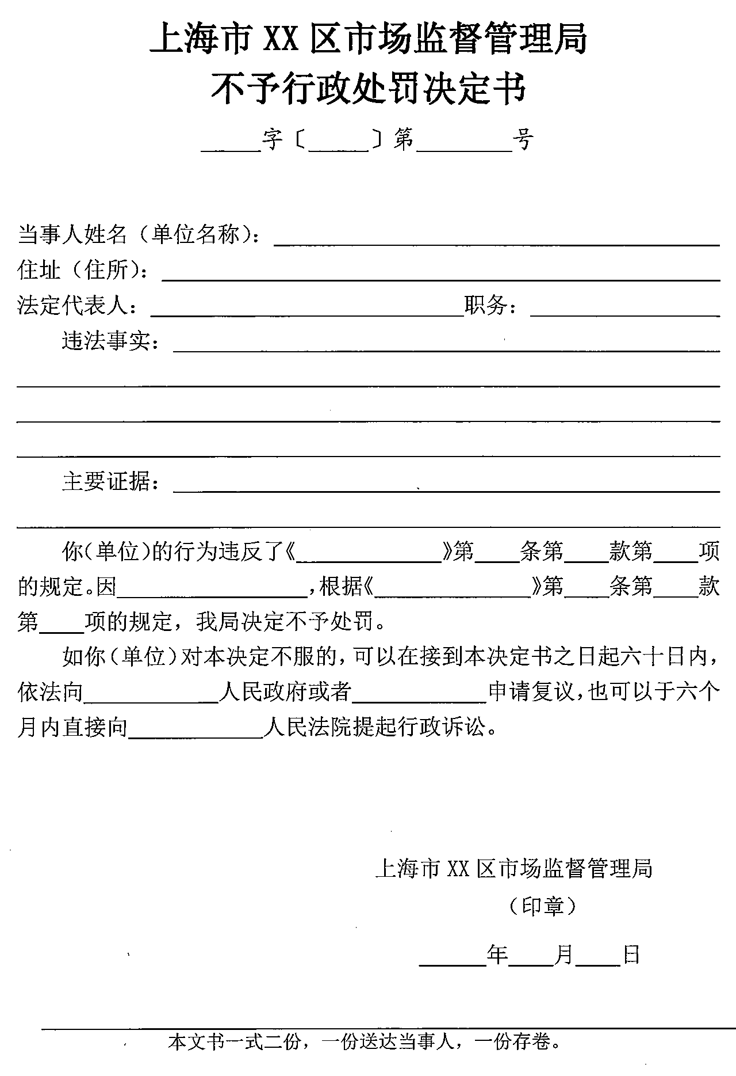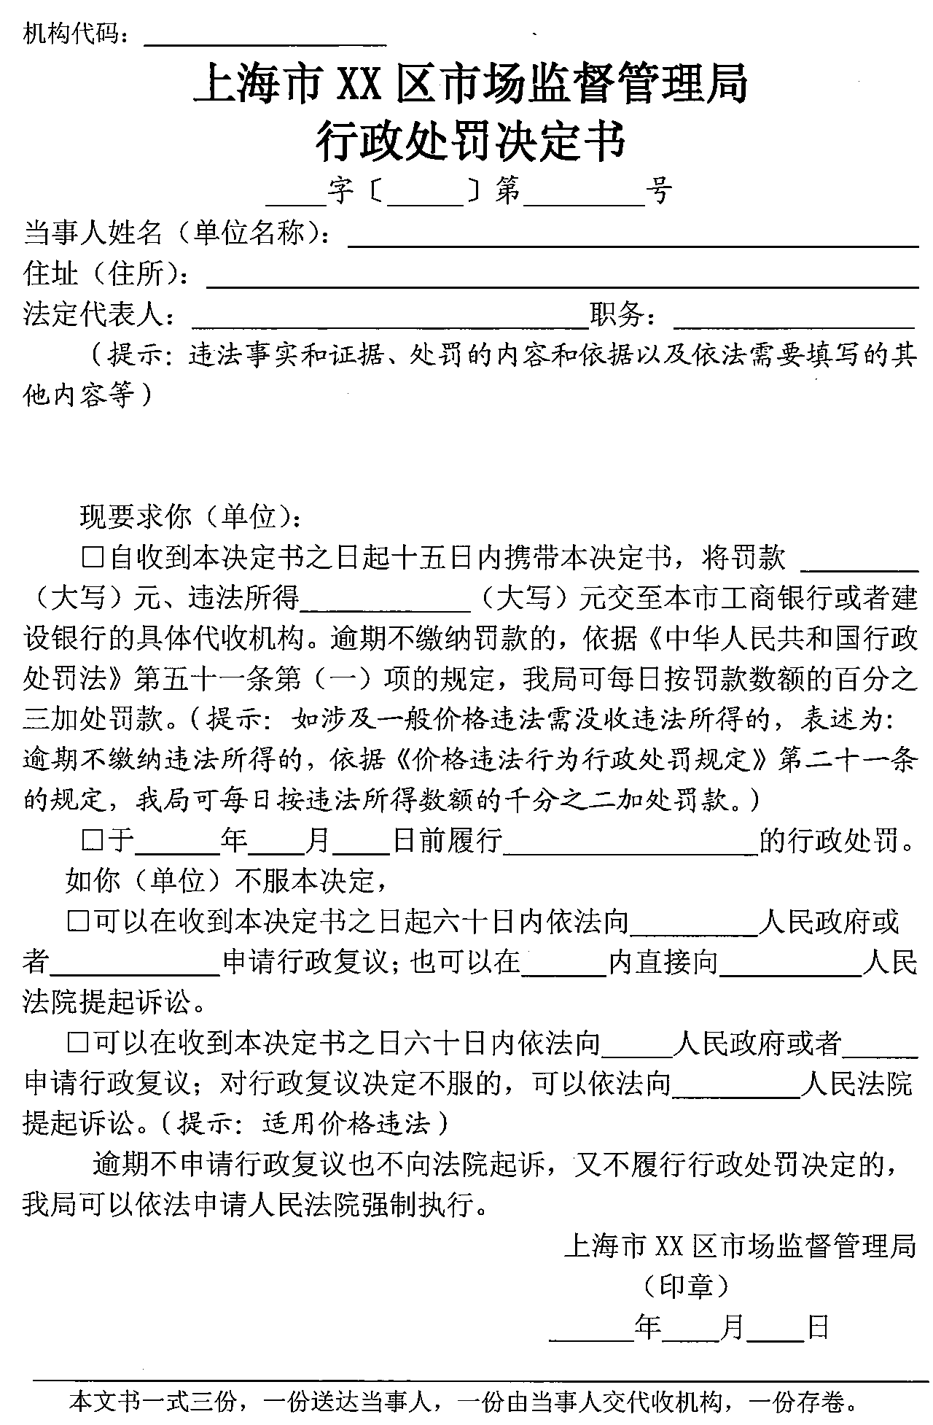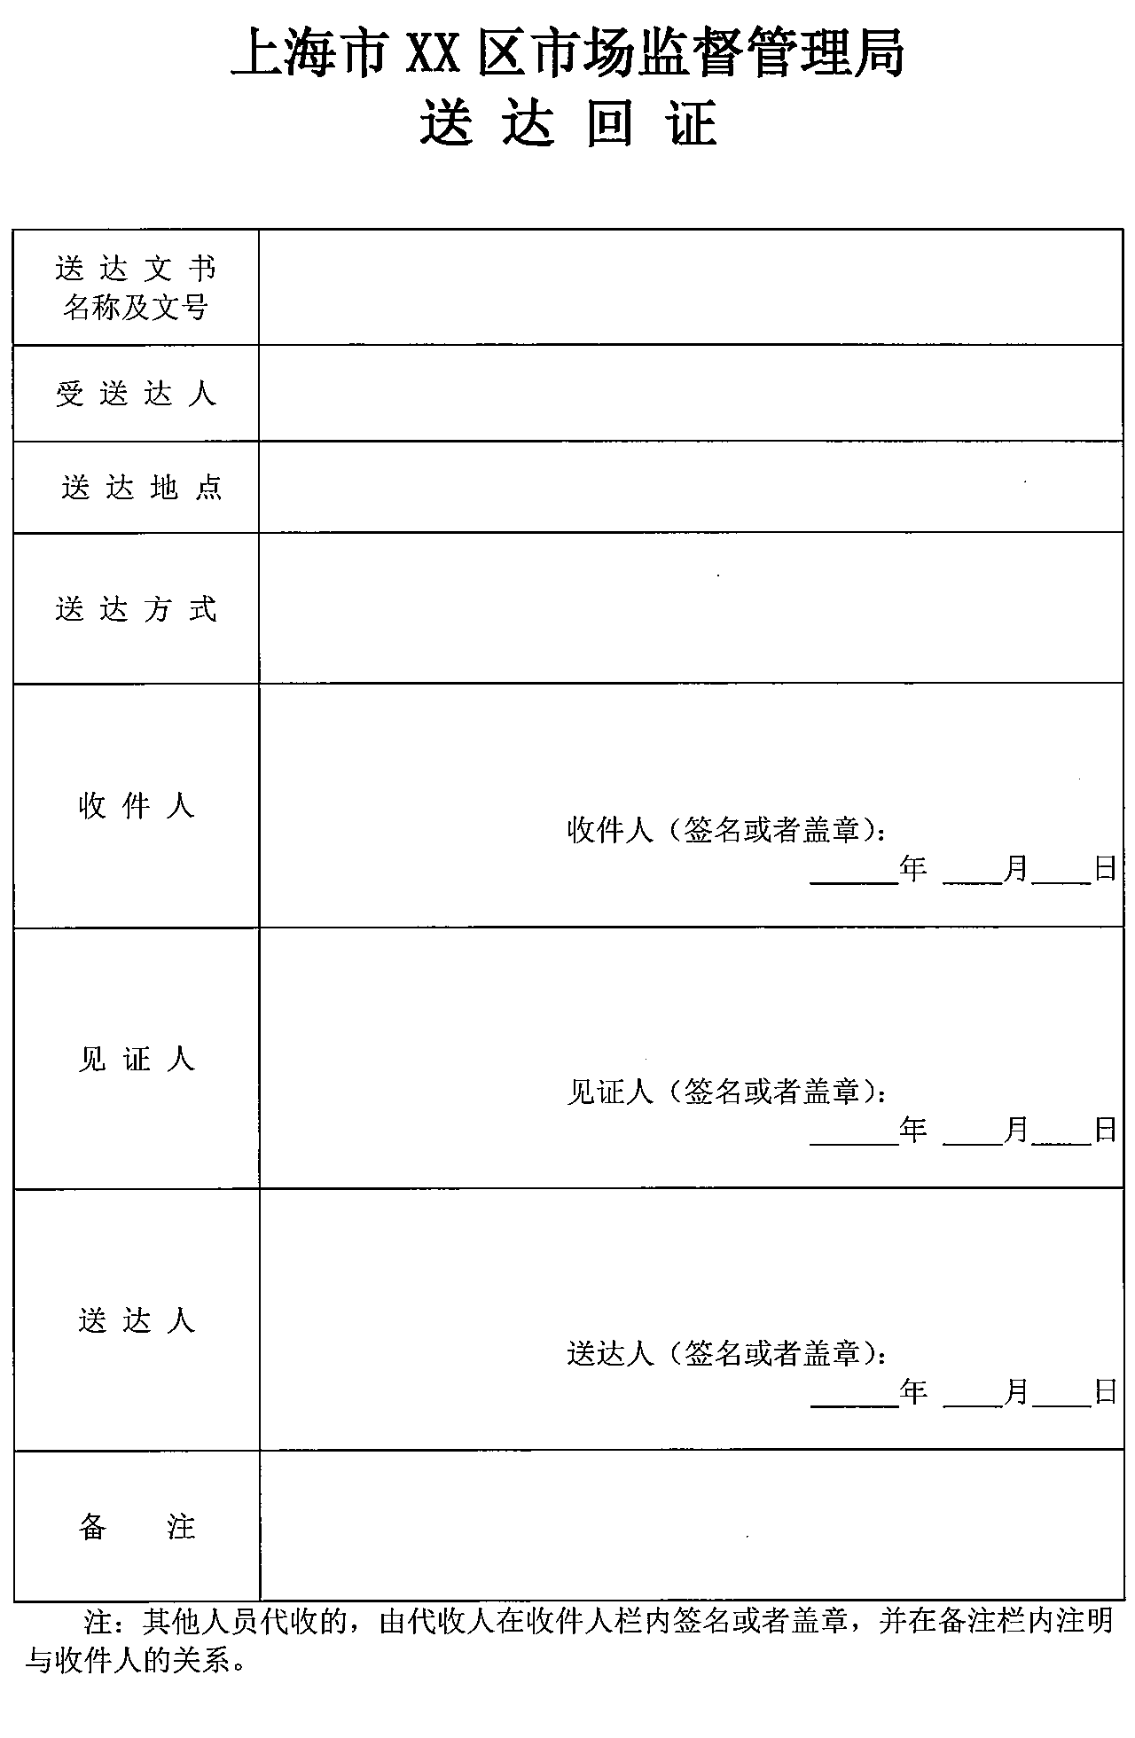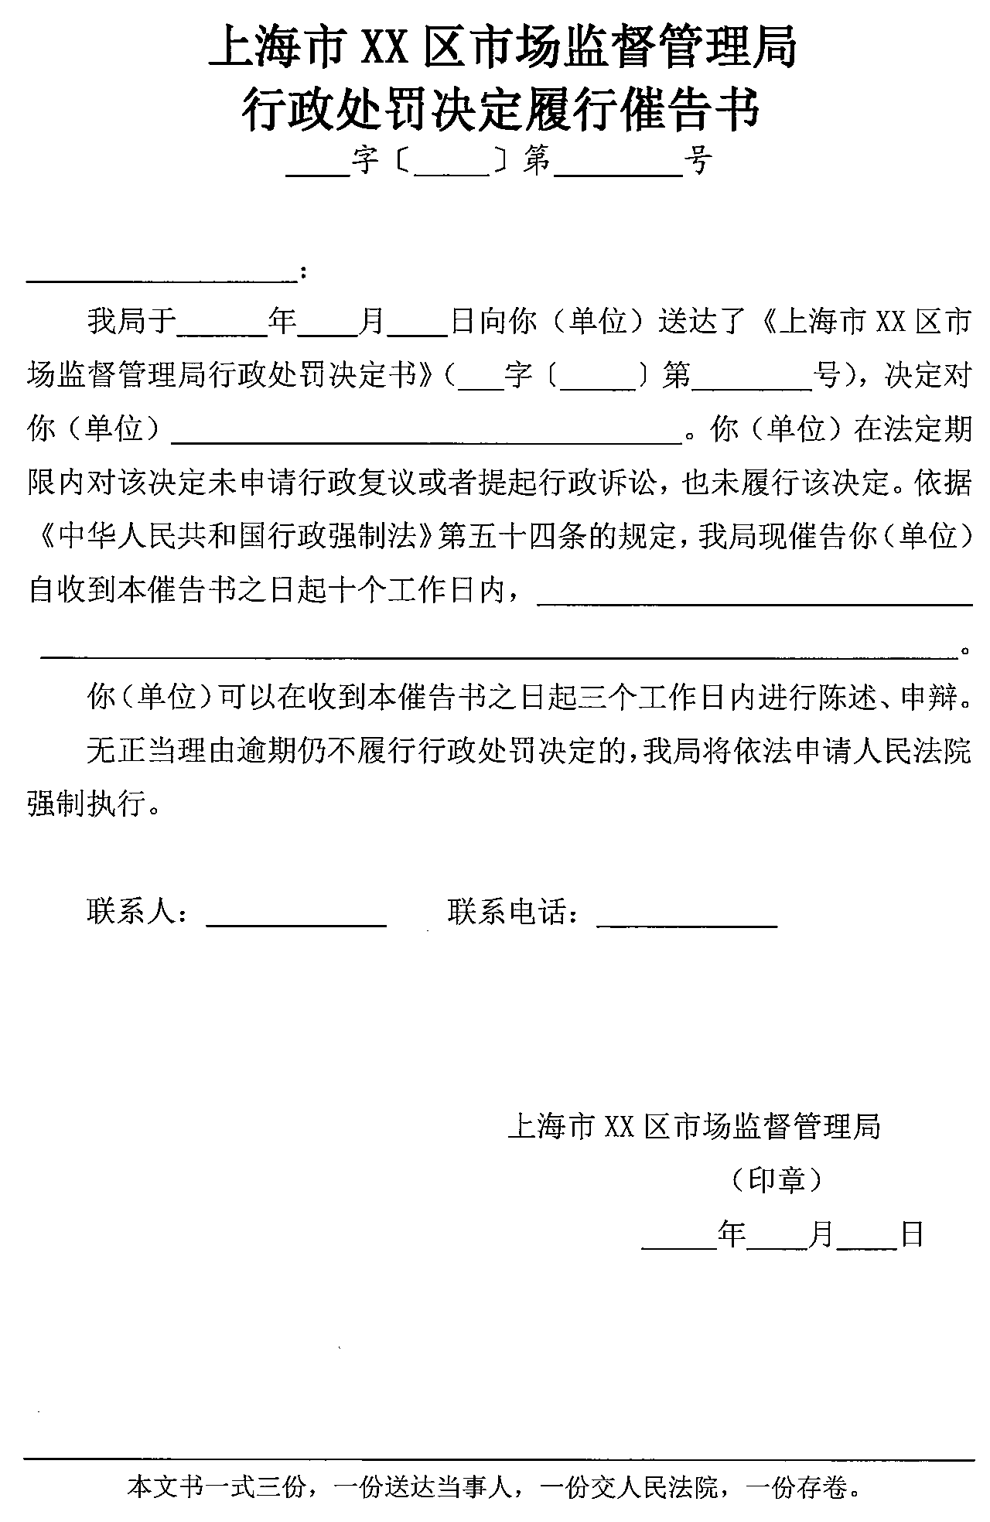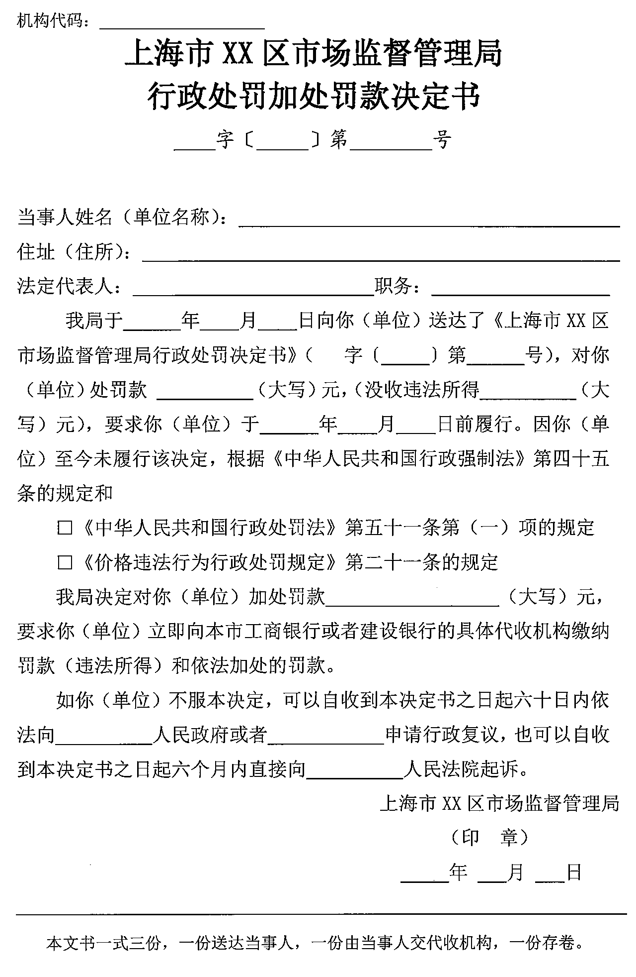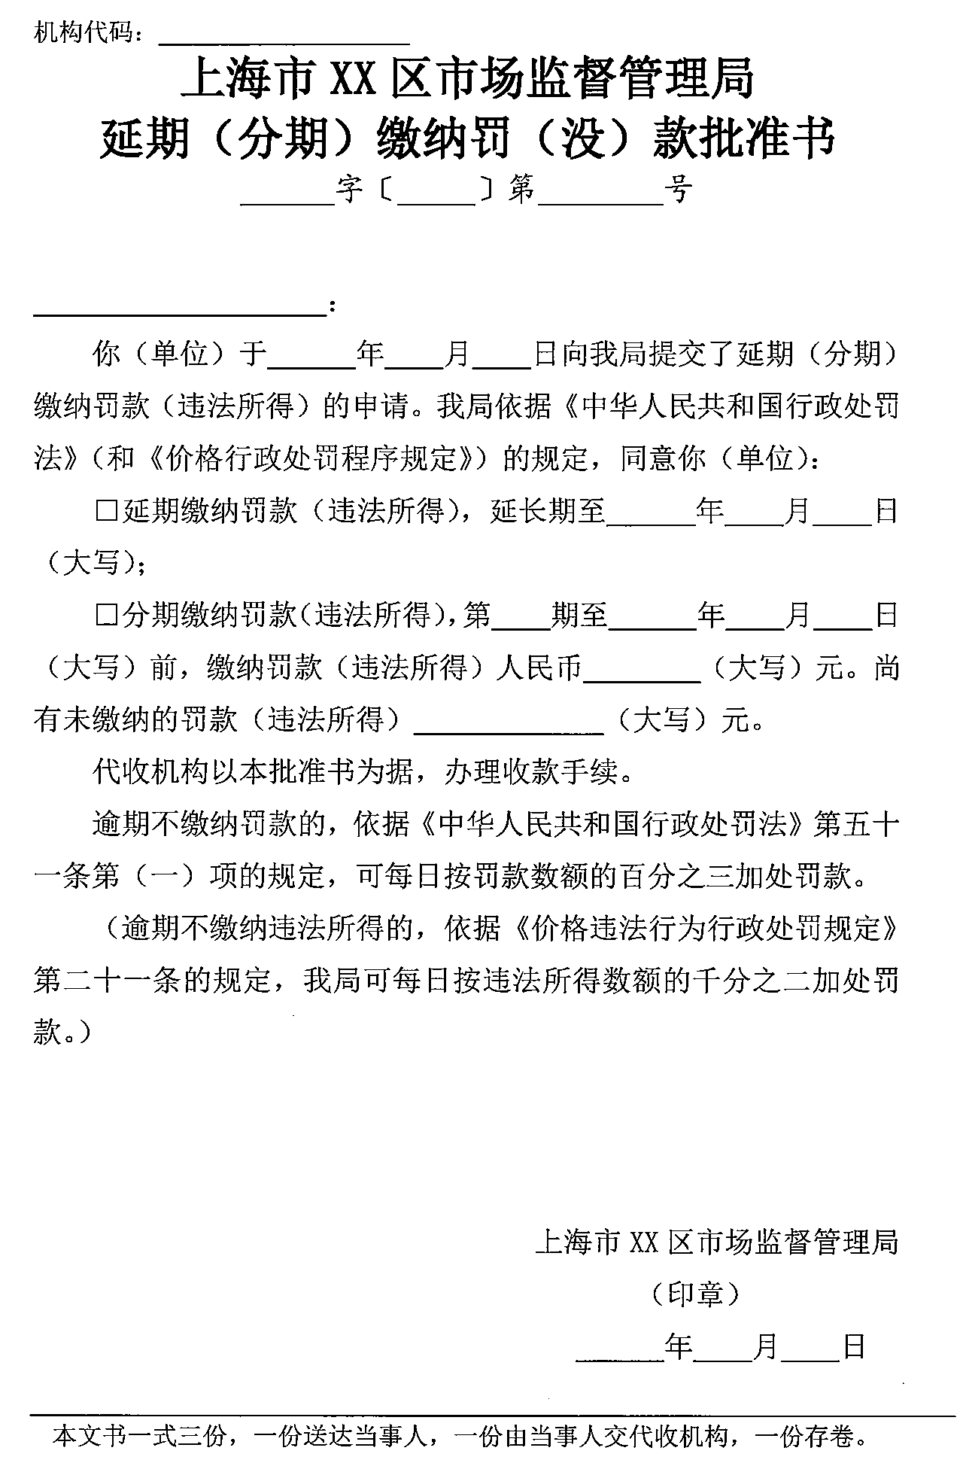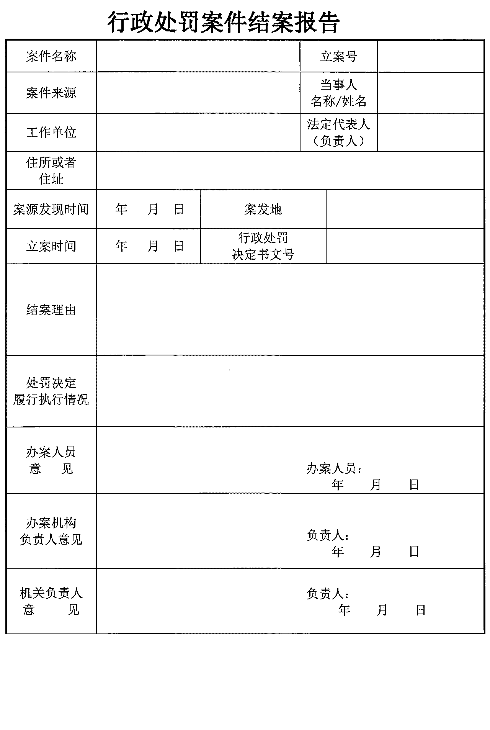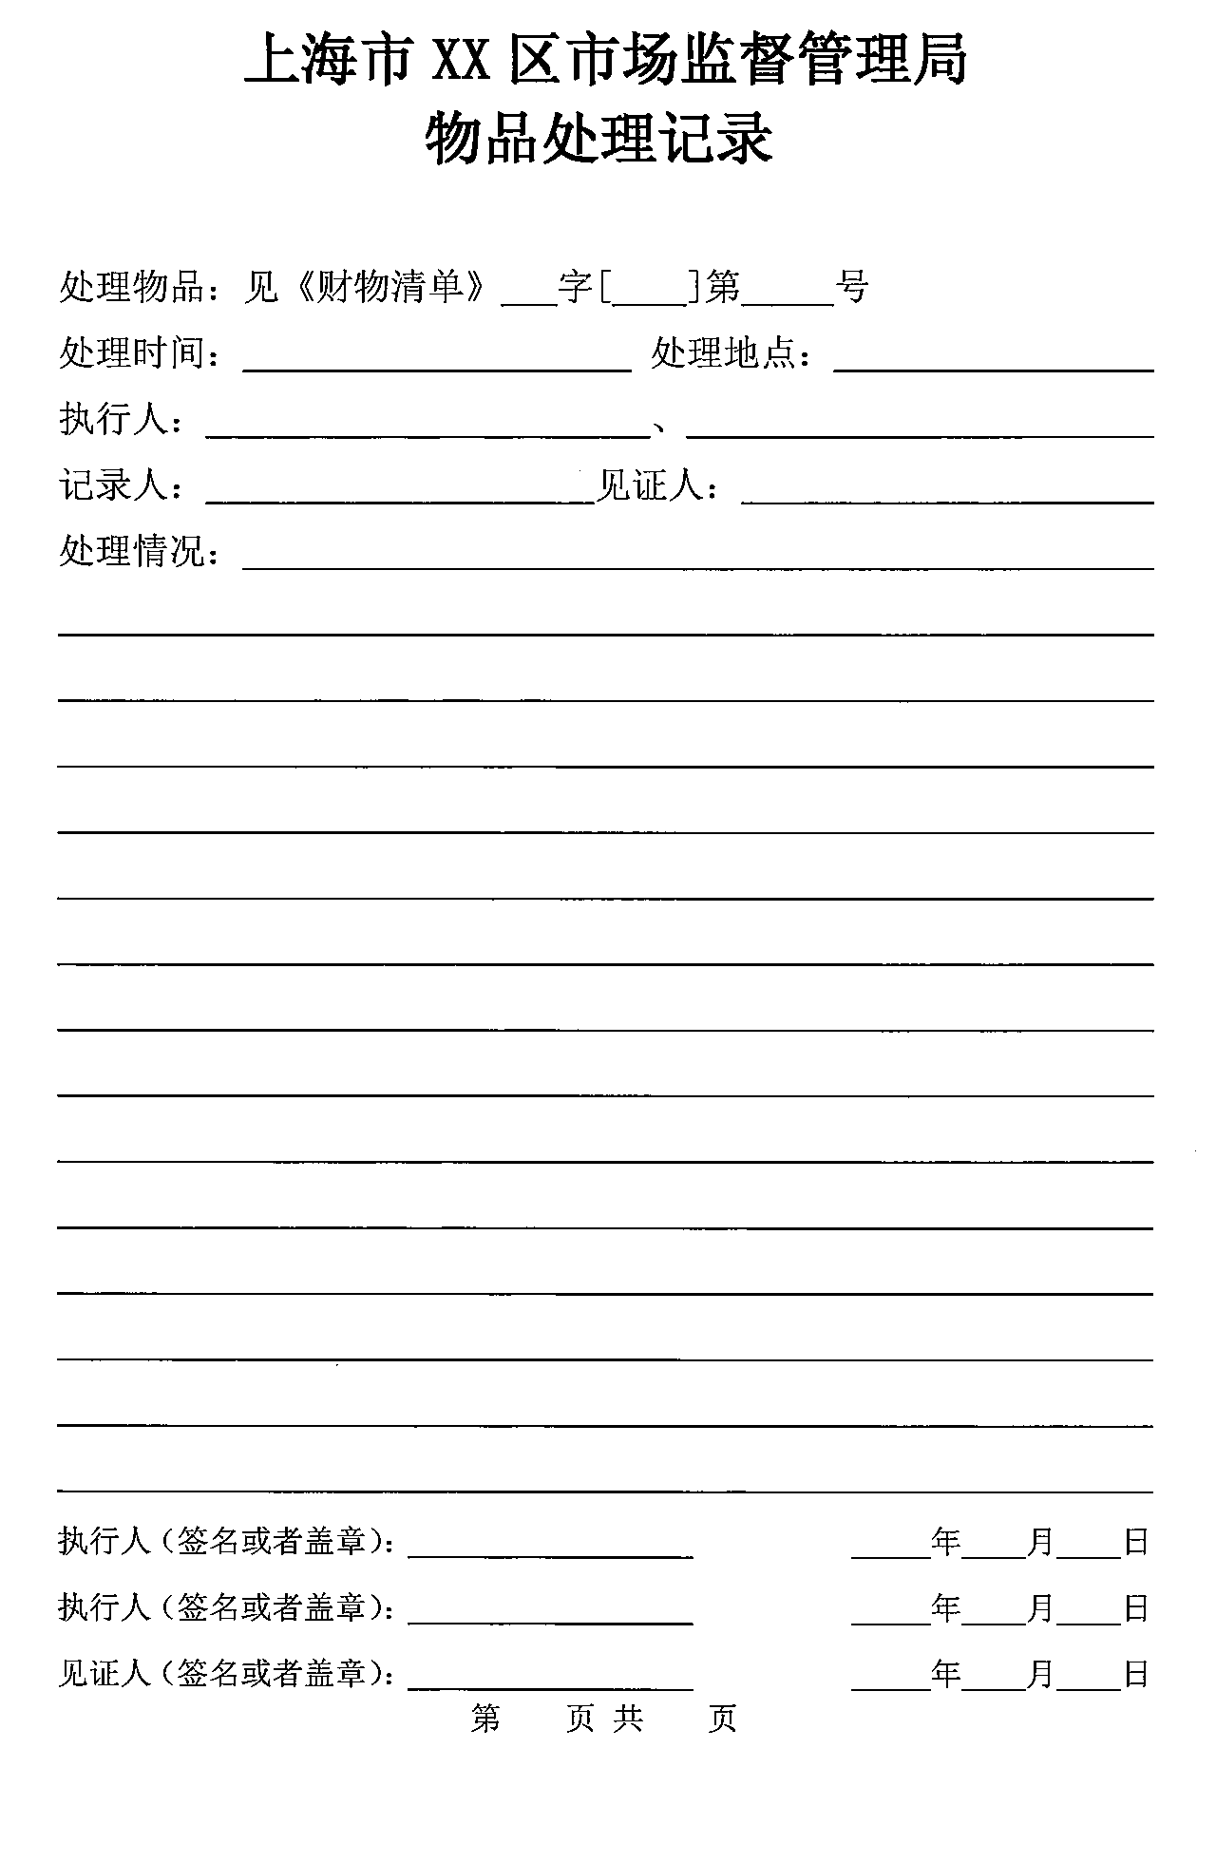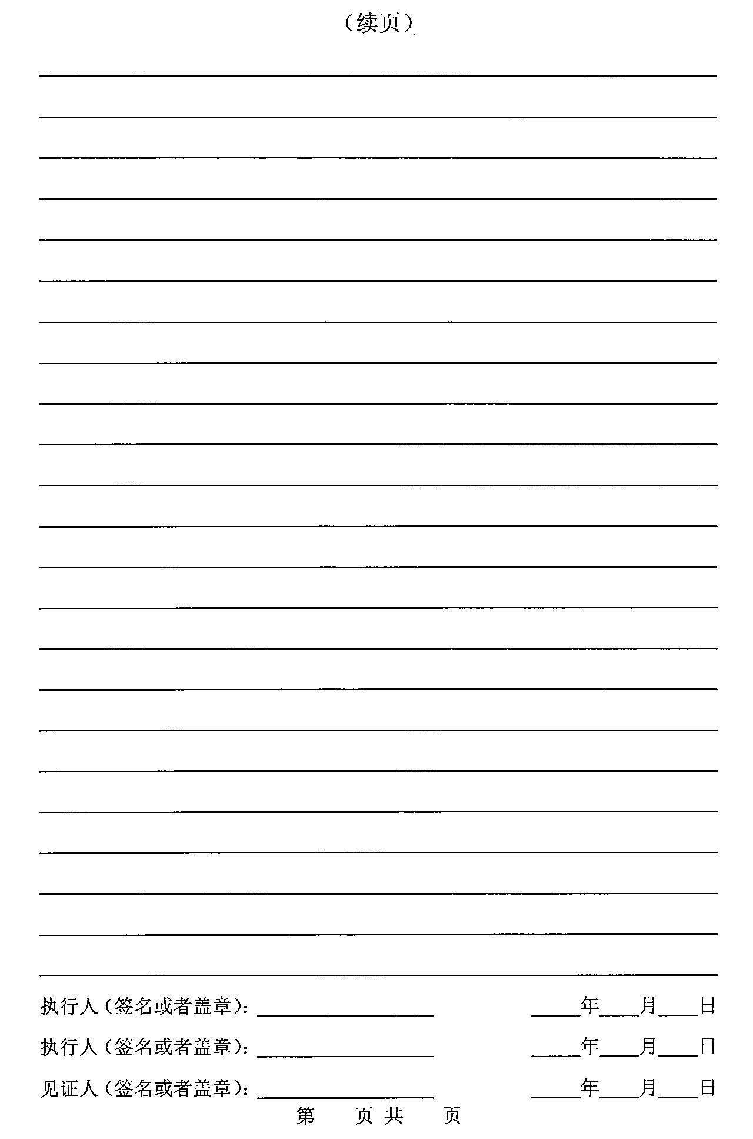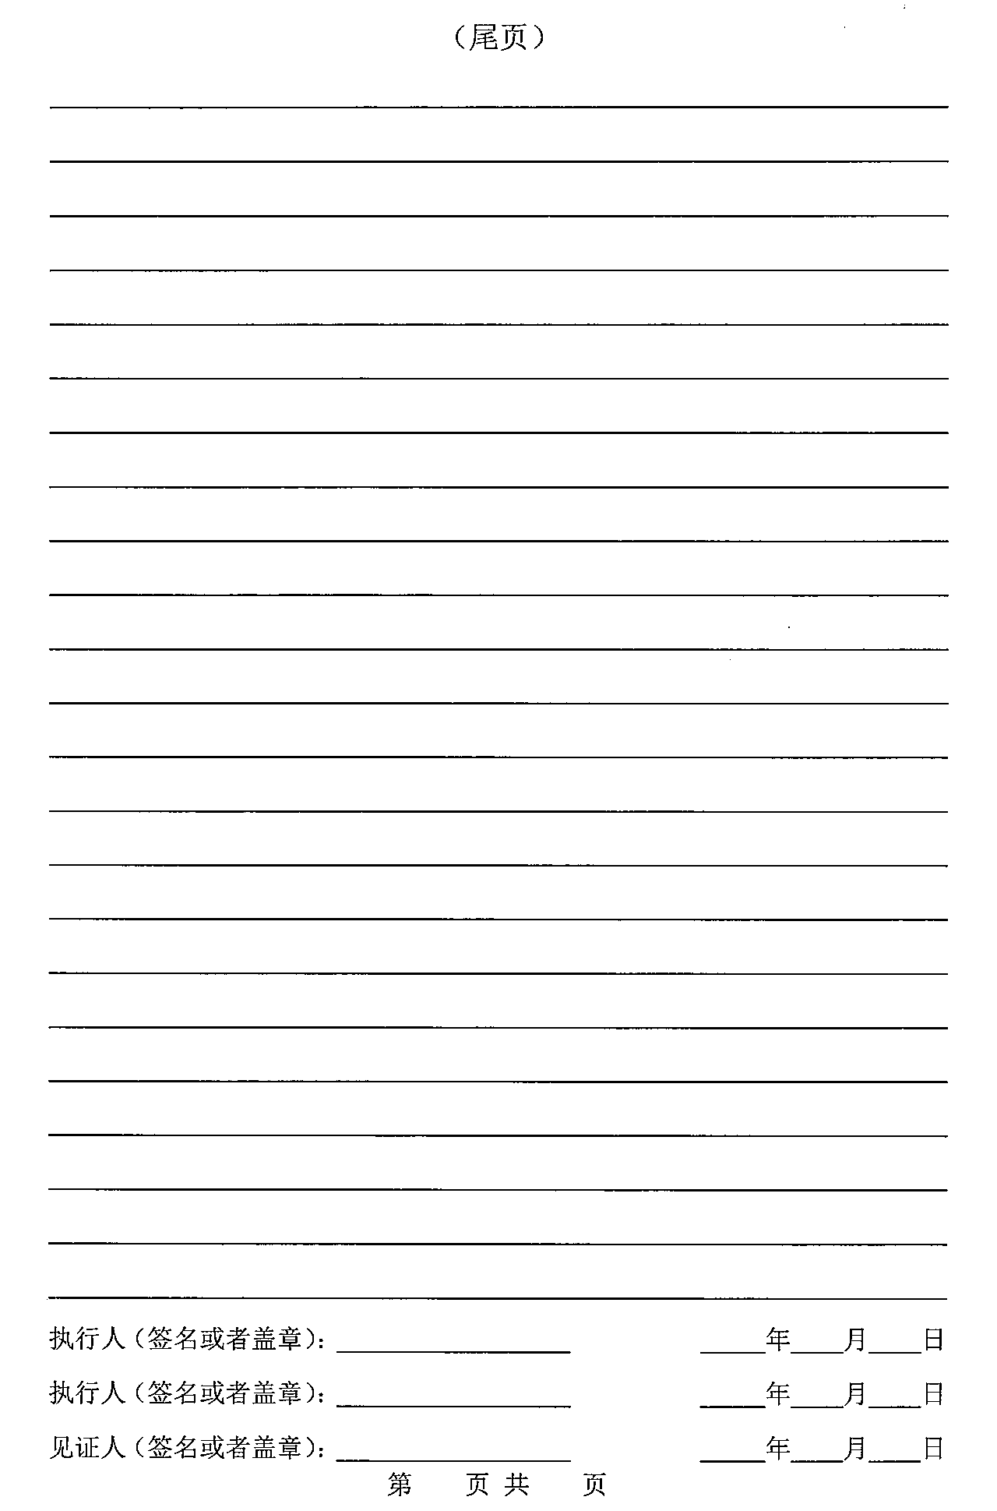

抄送：市政府法制办。
上海市工商行政管理局办公室 2016年11月1日印发

